1. **Проаналізувати травматизм у працівників гірничої промисловості.**

Виробничий травматизм – це сукупність виробничих травм на підприємстві.

У гірництві застосовуються статичний, технічний, монографічний, системний, економічний та оперативний методи аналізу травматизму.

З метою визначення об’єктивних показників безпеки праці незалежно від кількості працюючих використовують не загальне число травм, а коефіцієнт частоти травматизму, який визначає число потерпілих за деякий період, відносно 1000 чоловік середнього спис очного складу працюючих за період

де N – кількість травмованих за проаналізований період; S – середньосписочна кількість працюючих за проаналізований період, чол.

Тяжкість травматизму визначається коефіцієнтом Kт, який характеризує середній термін непрацездатності, що припадає на один нещасний випадок:

де Т – загальна кількість днів непрацездатності за проаналізований період.

Визначення показників частоти та тяжкості травматизму дозволяє оцінювати стан безпеки праці на окремих дільницях, шахтах, у кар’єрах, галузях.

1. **Визначити причини погіршення умов праці в гірництві.**

Стан умов праці в гірництві залежить від складу рудникової атмосфери. За визначенням, рудникова атмосфера – суміш різних газів і парів, що заповнюють гірничі виробки. Змінювання хімічного складу повітря відбувається у напрямку зменшення кількості кисню і збільшення вуглекислого газу, а також збагачення його отруйними і бухонебезпечними газами. Разом з цим, повітря забруднюється пилом та шкідливою парою.

З фізичних параметрів змінюються: вологість, температура, тиск, щільність, питома вага, в’язкість .

Температура повітря в підготовчих очисних та інших діючих виробках не повинна перевищувати 26 С. При температурі більше 26 С вживаються заходи щодо її зменшення.

Швидкість руху повітря в очисних забоях при температурі до 26 С повинна бути не нижчою, ніж 0,25 м/c. Швидкість руху повітря не повинна перевищувати велечин: в очисних і підготовчих виробках – 4 м\с, у квершлагах – 8 м\с, у повітряних мостах і головних вентиляційних щтреках – 10 м\с, у стволах для людей – 8 м\с, у стволах для вантажу – 12 м\с, у вент. Каналах – 15 м\с,

1. **Дати оцінку професійної захворюваності працівників підземних професій.**

Професійний характер захворювання визначається експертною комісією у складі спеціалістів лікувально-профілактичного закладу, якому надано таке право МОЗ. У разі необхідності до роботи експертної комісії залучаються спеціалісти (представники) підприємства, робочого органу виконавчої дирекції Фонду, профспілкової організації, членом якої є потерпілий. Віднесення захворювання до професійного проводиться відповідно до Порядку встановлення зв'язку захворювання з умовами праці.

Зв'язок професійного захворювання з умовами праці працівника визначається на підставі клінічних даних і санітарно-гігієнічної характеристики умов праці, яка складається відповідною установою (закладом) державної санітарно-епідеміологічної служби за участю спеціалістів (представників) підприємства, профспілок та робочого органу виконавчої дирекції Фонду. Санітарно-гігієнічна характеристика видається на запит керівника лікувально-профілактичного закладу, що обслуговує підприємство, або спеціаліста з профпатології міста (області), завідуючого відділенням профпатології міської (обласної) лікарні. На кожного хворого клініками науково-дослідних інститутів, відділеннями професійних захворювань лікувально-профілактичних закладів складається повідомлення за формою П-3. Протягом трьох діб після встановлення остаточного діагнозу повідомлення надсилається роботодавцю або керівнику підприємства, шкідливі виробничі фактори на якому призвели до виникнення професійного захворювання, відповідній установі (закладу) державної санітарно-епідеміологічної служби та лікувально-профілактичному закладу, які обслуговують це підприємство, відповідному робочому органу виконавчої дирекції Фонду. Роботодавець організовує розслідування кожного випадку виявлення професійного захворювання протягом десяти робочих днів з моменту одержання повідомлення. Розслідування випадку професійного захворювання проводиться комісією у складі представників: відповідної установи (закладу) державної санітарно-епідеміологічної служби (голова комісії); лікувально-профілактичного закладу; підприємства; профспілкової організації, членом якої є хворий; або уповноваженого трудового колективу з питань охорони праці, якщо хворий не є членом профспілки; відповідного робочого органу виконавчої дирекції Фонду.

Показник частоти захворюваності визначається як число випадків на 1000 працюючих: де З – кількість захворювань за проаналізований період.

Тяжкість захворювань визначається за формулою

Де Тз – загальна кількість днів непрацездатності.

1. **Обгрунтувати соціальне значення охорони праці**

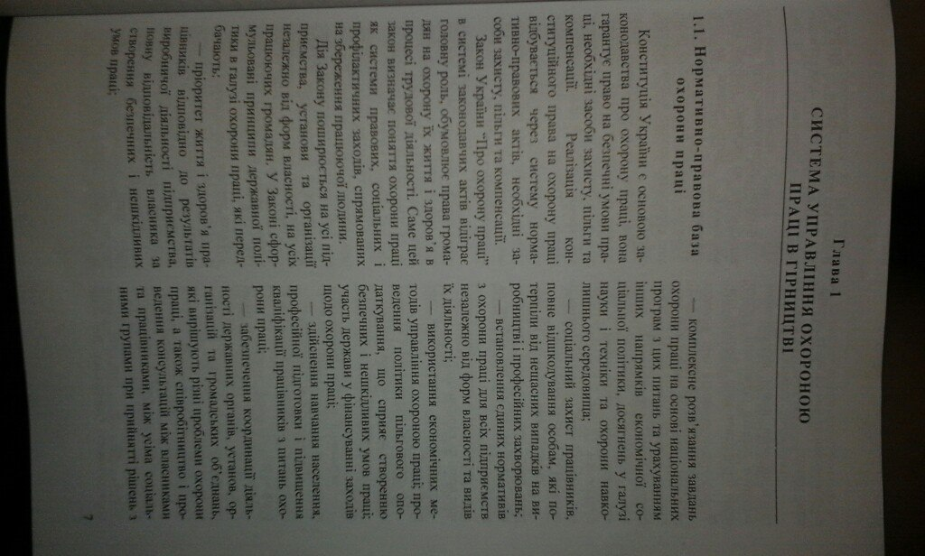

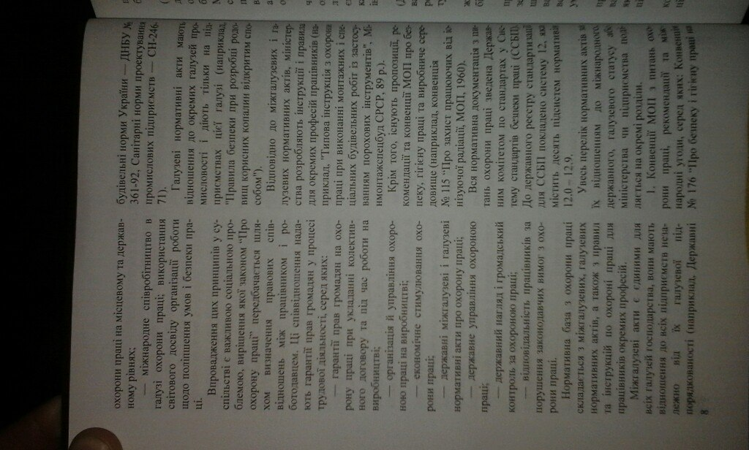

1. **Визначити політичне та економічне значення охорони праці.**

Конституція України є основою законодавства про охорону праці, вона гарантує право на безпечні умови праці, необхідні засоби захисту, пільги та компенсації. Реалізація конституційного права на охорону праці відбувається через систему нормативно-правових актів, необхідні засоби захисту, пільги та компенсації.

Закон України «Про охорону праці» в системі законодавчих актів відіграє головну роль, обумовлює права громадян на охорону їх життя і здоровя в процесі трудової діяльності. Саме цей закон визначає поняття охорони праці як системи правових, соціальних і профілактичних заходів, спрямованих на збереження працюючої людини.

Економічне значення охорони праці визначається ефективністю заходів щодо поліпшення умов і підвищення безпеки праці і є економічним виразом соціальної значущості охорони праці. У зв'язку з цим економічне значення охорони праці оцінюється результатами, отримуються при зміні соціальних показників за рахунок впровадження заходів щодо поліпшення умов праці.

1. **Проаналізувати законодавчу та нормативну базу охорони праці.**

Конституція України є основою законодавства про охорону праці, вона гарантує право на безпечні умови праці, необхідні засоби захисту, пільги та компенсації. Реалізація конституційного права на охорону праці відбувається через систему нормативно-правових актів, необхідні засоби захисту, пільги та компенсації.

Законодавча база охорони праці України налічує ряд законів, основними з яких є Закон України "Про охорону праці" та Кодекс законів про працю (КЗОП). До законодавчої бази також належать Закони України: "Про загальнообов'язкове державне соціальне страхування від нещасного випадку на виробництві та професійного захворювання, які спричинили втрату працездатності", "Про охорону здоров'я", "Про пожежну безпеку", "Про забезпечення санітарного та епідемічного благополуччя населення", "Про використання ядерної енергії і радіаційну безпеку", "Про дорожній рух","Про загальнообов'язкове соціальне страхування у зв'язку з тимчасовою втратою працездатності та витратами, зумовленими народженням та похованням", їх доповнюють державні міжгалузеві й галузеві нормативні акти - це стандарти, інструкції, правила, норми, положення, статути та інші документи, яким надано чинність правових норм, обов'язкових для виконання усіма установами і працівниками України.

1. **Проаналізувати напрямки управління охороною праці в гірництві.**

Управління охороною праці на підприємствах здійснюється у таких напрямках: організація навчання працівників охорони праці; забезпечення безпеки виробничих процесів, устаткування, будівель і споруд; забезпечення працюючих засобами індивідуального та коллективного захисту; створення оптимальних режимів праці; організація лікувально-профілактичного обслуговування працівників; професійний добір виконавців для визначення видів робіт.

1. **Надати оцінку організації охорони праці в гірництві.**

У нашій країні передбачено управління охороною праці як на державному, так і на галузевому, регіональному і виробничому рівнях. У спрощеному вигляді будь-яка система управління – це сукупність суб’єкта управління та об’єкта управління, що перебувають у певному середовищі та інформаційне пов’язані між собою. У суб’єкті управління можна виділити два органи: управляючий та виконавчий. Управління завжди здійснюється заради досягнення певної мети. Метою управління охороною праці є забезпечення безпеки, збереження здоров’я та працездатності людини в процесі трудової діяльності.

Управління охороною праці на підприємстві є складовою частиною, підсистемою загальної системи управління підприємства, бо лише за високого рівня охорони праці може бути забезпечене ефективне виконання завдань, що стоять перед підприємством, і досягнення високих економічних результатів.

Управління являє собою сукупність дій, спрямованих на підтримання та поліпшення функціонування об’єкта відповідно до існуючої програми чи мети функціонування.

*Організаційно-методичну роботу з управління охороною праці, підготовку управлінських рішень і контроль за їх своєчасною реалізацією здійснює служба охорони праці підприємства (виконавчий орган СУОП), що підпорядкована безпосередньо керівнику підприємства (управляючому органу).*

*Процес планування заходів з охорони праці, як і реалізація будь-якої іншої управлінської функції, має здійснюватися в три етапи: 1. Оцінка ситуації чи стану об’єкта управління (оцінка стану безпеки праці і виробничого середовища на підприємстві). 2. Пошук шляхів і способів впливу на ситуацію (визначення варіантів заходів які можуть вплинути на стан охорони праці). 3. Вибір і обґрунтування оптимального способу дій для поліпшення ситуації (визначення раціонального переліку заходів з охорони праці для включення їх до плану чи колективного договору).*

1. **Обгрунтувати види та форми навчання з питань охорони праці в гірництві.**

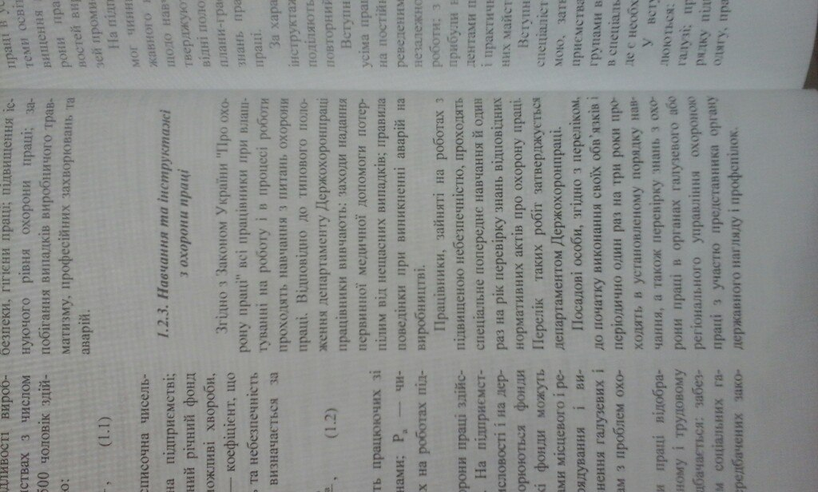

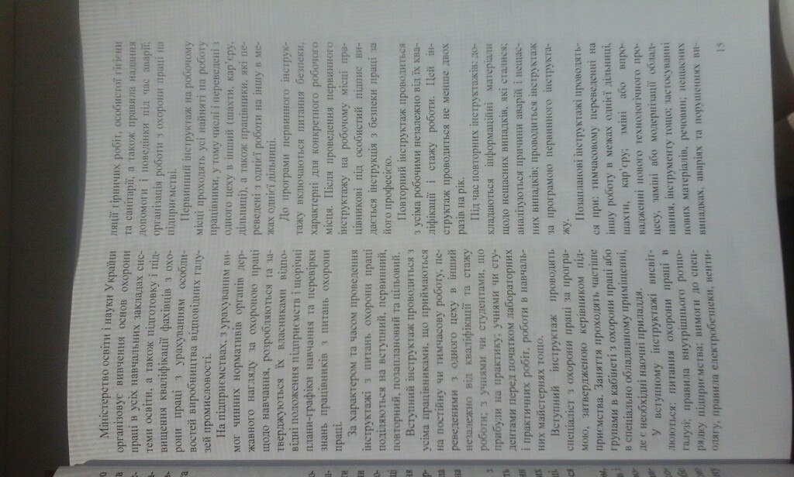

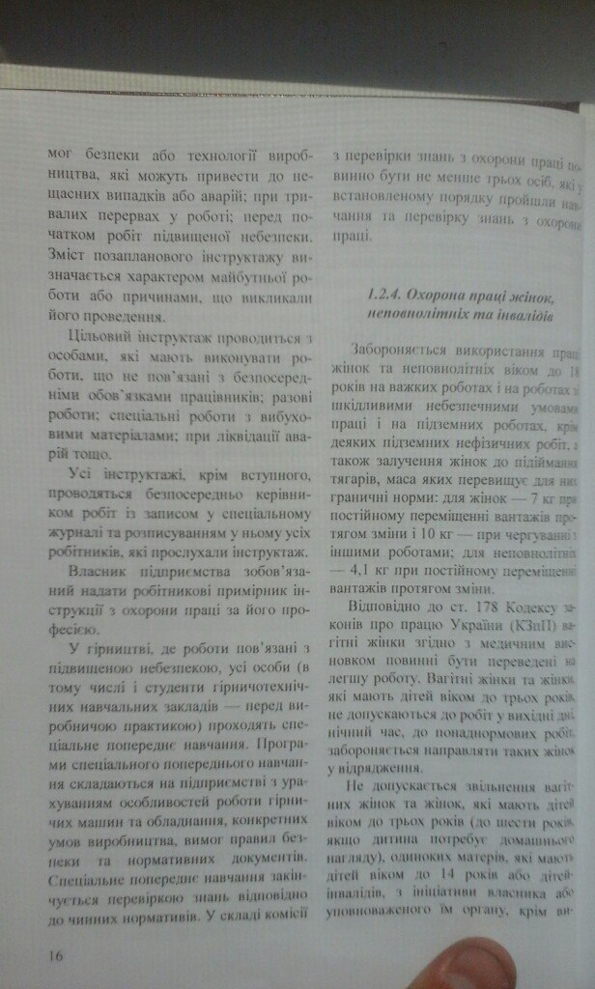

1. **Надати оцінку державному нагляду за охороною праці.**

Державний нагляд за дотриманням законодавчих та інших нормативнивних актів про охорону праці в галузі здійснюють: органи Держнаглядохоронпраці; органи державного пожежного нагляду управління пожежної охорони Міністерства внутрішніх справ України; органи санітарно-епідеміологічної служби Міністерства охорони здоров’я України.

Держнаглядохоронпраці в галузі здійснює: державний нагляд щодо безпеки, гігієни праці та виробничого середовища; проведення експертизи проектної документації та видачу дозволів на введення в експлуатацію нових і реконструйованих підприємств; розробку програми поліпшення безпеки, гігієни праці та виробничого серодовища. Органи Держнаглядохоронпраці погоджують нормативно-технічні документи на засоби виробництва і технологічні процеси, а також інструкції з охорони праці, ведуть облік і аналіз нещасних випадків, аварій, розробляють пропозиції щодо профілактики виробничого травматизму та аварійності на виробництві.

1. **Обґрунтувати необхідність та функції громадського контролю охорони праці.**

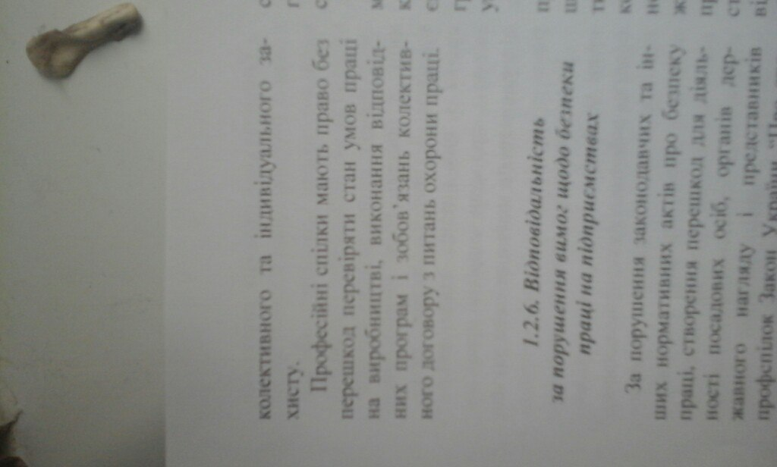Громадський контроль за додержанням вимог нормативних і законодавчих положень про охорону праці в галузі здійснюють: профспілки в особі своїх виборчих органів і представників; уповноважені трудових колективів з питань ОП.

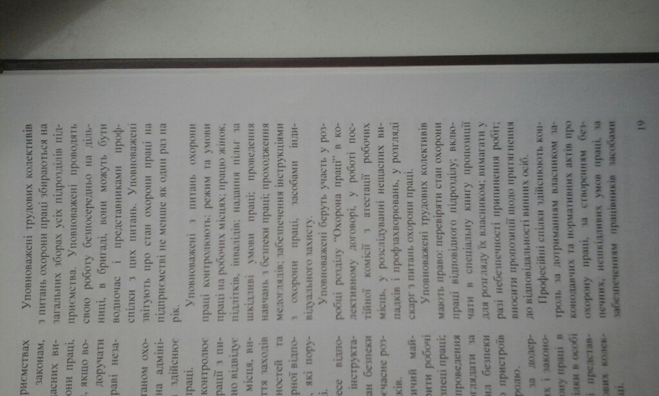

1. **Визначити межі відповідальності щодо порушень вимог нормативних положень та правил з безпеки праці.**

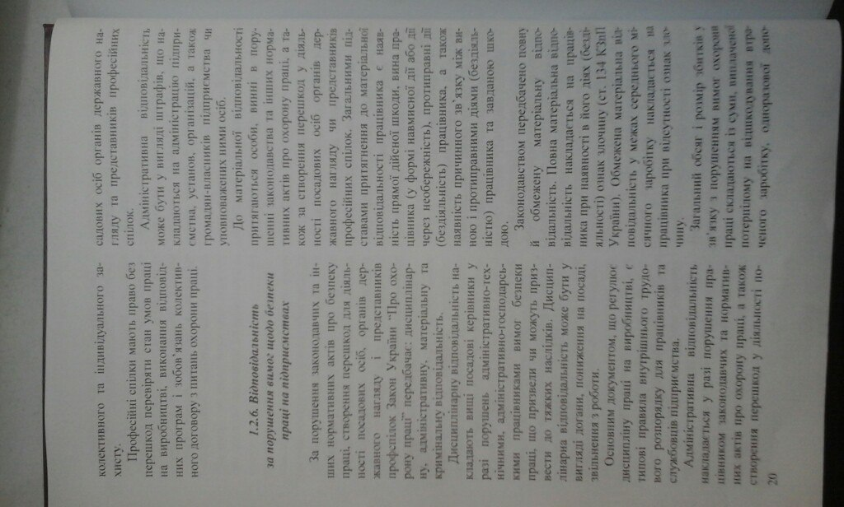

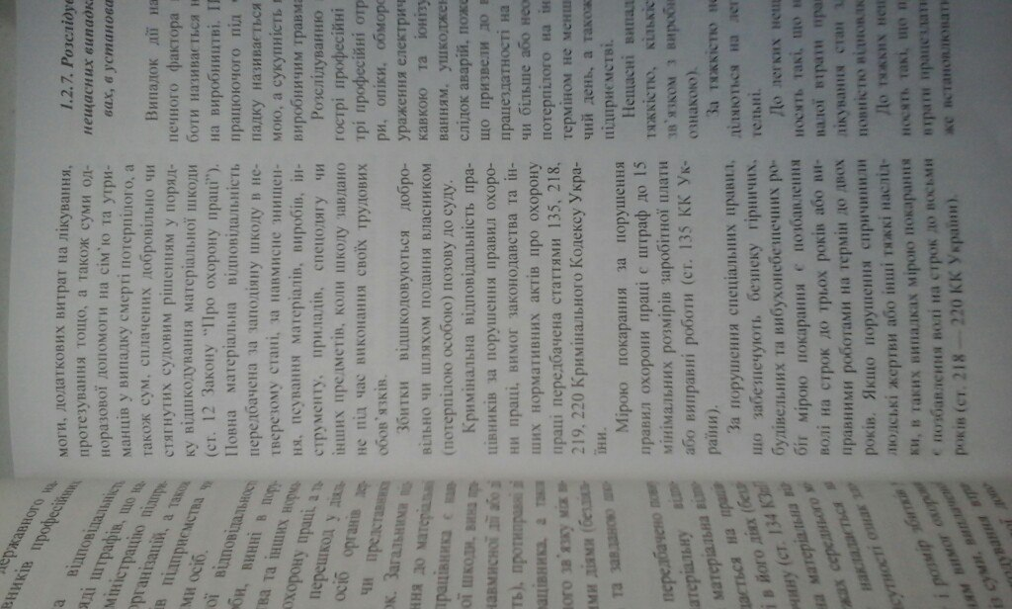

1. **Визначити відношення нещасних випадків (НВ) до певної категорії за тяжкістю.**

НВ – це подія на виробництві яка призвела до травми в результаті дії на виробництві небезпечного виробничого фактора.

За тяжкістю нещасні випадки поділяються на легкі, тяжкі та смертельні.

До легких НВ відносять такі, що не призвели до тривалої втрати працездатності, і після лікування стан здоров’я потерпілого повністю відновлюється.

До тяжких НВ відносять такі, що призвели до тривалої втрати працездатності, при цьому може встановлюватися відповідна група інвалідності.

До смертельних травм відносять такі, що смерть наступила одразу або під час лікування ще до встановлення групи інвалідності.

Тяжкість травм визначає лікувальний заклад згідно з «Переліком травм, які належать до груп тяжкості», затвердження Міністерством охорони здоров’я.

1. **Проаналізувати особливості складання актів про нещасні випадки.**

За результатами розслідування всіх виробничих нещасних випадків складається акт за формою Н-1. Якщо за результатами розслідування нещасного випадку виявлено, що він не належить до виробничих, а також виявлено факт самогубства, природної смерті, складається акт за формою НТ(невиробничий травматизм).

Акт за формою Н-1 складається у 5 примірниках і передається на затвердження власникові, який повинен затвердити акт протягом доби після закінчення розслідування.

Затверджені акти протягом 3 діб надсилаються: потерпілому або особі, яка представляє його інтереси; керівникові цеху або іншого структурного підрозділу, де стався НВ, для здійснення заходів щодо запобігання подібним випадкам; державному інспектору охорони праці; є потерпілий; керівникові служби ОП підприємства, якому акт надсилається разом з іншими матеріалами розслідування.

1. **Обгрунтувати характерні причини Н\В на підземних роботах.**

* За травмуючи ми факторами: обвали й обрушення, рейковий самохідний та конвеєрний транспорт, виймальні і прохідницькі машини, вибухові матеріали, пожежі, вибухи газу і пилу, отруйні гази тощо.
* За технічними причинами, що спричинили травму: обрушення породи, падіння кусків породи, недостатня міцність кріплення, несвоєчасне закріплення виробок, відсутність захисних засобів тощо;
* За організаційними причинами: відсутність навчання або інструктажу, відсутність або недосконалість проектної документації, відсутність інструкцій, охорони праці незадовільна організація робочих місць, незадовільний режим праці, неякісний спецодяг, відсутність ЗІЗ;
* за психофізіологічними причинами: невідповідність фізичних і психофізіологічних особливостей людини умовам праці, невідповідний морально-психологічний клімат у колективі тощо.

1. **Обгрунтувати порядок та значення розслідування НВ на виробництві.**

Порядок розслідування виробничого нещасного випадку полягає у тому, що власник підприємства наказом призначає комісію в складі: керівника або спеціаліста служби охорони праці, керівника підрозділу, представника профспілки або уповноваженого трудового колективу.

Комісія з рослідування нещасного випадку зобов’зана протягом 3 діб: обстежити місце нещасного випадку, опитати свідків і осіб, які причетні до нього, та одержати пояснення потерпілого, якщо це можливо; розглянути й оцінити відповідність умов прац; встановити обставини і причини, що призвели до НВ, визначити осіб, які допустили порушення нормативних актів, а також розробити заходи щодо запобігання подібним випадкам, скласти акти у 5 примірниках і передати на затвердження власникові, який повинен затвердити акт протягом доби після закінчення розслідування.

За результатами розслідування всіх виробничих нещасних випадків складається акт за формою Н-1. Якщо за результатами розслідування нещасного випадку виявлено, що він не належить до виробничих, а також виявлено факт самогубства, природної смерті, складається акт за формою НТ(невиробничий травматизм).

1. **Визначити склад комісії з розслідування НВ, який відбувася на підземних роботах.**

Порядок розслідування виробничого нещасного випадку полягає у тому, що власник підприємства наказом призначає комісію в складі: *керівника або спеціаліста служби охорони праці (голова комісії) , керівника підрозділу(начальник дільниці, цеху), представника профспілки або уповноваженого трудового колективу.*

Комісія з рослідування нещасного випадку зобов’зана протягом 3 діб: обстежити місце нещасного випадку, опитати свідків і осіб, які причетні до нього, та одержати пояснення потерпілого, якщо це можливо; розглянути й оцінити відповідність умов прац; встановити обставини і причини, що призвели до НВ, визначити осіб, які допустили порушення нормативних актів, а також розробити заходи щодо запобігання подібним випадкам, скласти акти у 5 примірниках і передати на затвердження власникові, який повинен затвердити акт протягом доби після закінчення розслідування.

За результатами розслідування всіх виробничих нещасних випадків складається акт за формою Н-1. Якщо за результатами розслідування нещасного випадку виявлено, що він не належить до виробничих, а також виявлено факт самогубства, природної смерті, складається акт за формою НТ(невиробничий травматизм).

1. **Обгрунтувати потребу обліку НВ на виробництві.**

Роботодавець на підставі актів за формою Н-5,Н-1 подає державну статистичну звітність про потерпілих за формою, затвердженою Держкомстатом, і несе відповідальність за її достовірність. Роботодавець за підсумками кварталу, півріччя і року, а також органи, до сфери управління яких належить підприємство, і місцеві держадміністрації за підсумками півріччя і року зобов’язані проводити аналіз причин НВ та розробляти і виконувати заходи щодо запобігання подібним випадкам. Облік ведуть : – підприємства та їх органи управління – усіх нещасних випадків; – робочі органи виконавчої дирекції Фонду – страхових нещасних випадків; – органи державного пожежного нагляду – осіб, які постраждали під час пожежі; – заклади державної санітарно-епідеміологічної служби та робочі органи виконавчої дирекції Фонду – облік осіб, які постраждали від гострих професійних захворювань (отруєнь); – Держгірпромнагляд, інші центральні органи виконавчої влади, місцеві держадміністрації – нещасних випадків, які підлягають спеціальному розслідуванню; – Держстат України – усі НВ за встановленою формою державного статистичного спостереження. Органи державного управління охороною праці, органи державного нагляду за охороною праці, виконавча дирекція Фонду та її робочі органи, профспілки перевіряють відповідно до компетенції ефективність роботи з профілактики НВ і вживають заходів до усунення виявлених порушень вимог Порядку [1] згідно з законодавством.

Примірники актів форм Н-5, Н-1, картка обліку ПЗ разом з іншими матеріалами розслідування підлягають зберіганню на підприємстві протягом 45 років, у разі реорганізації підприємства передаються його правонаступникові, який бере на облік цей НВ, а у разі ліквідації підприємства – до державного архіву. У робочому органі виконавчої дирекції Фонду вони зберігаються 45 років, у разі, коли НВ визнано таким, що пов’язаний з виробництвом.

**19. Дати оцінку щодо значення та потреби розслідування і аналізу виробничого травматизму.**

***Виробничий травматизм -***це сукупність нещасних випадків на виробництві (підприємстві). Розрізняють кілька причин виробничого травматизму:

o технічні, що виникають внаслідок конструкторських недоліків, несправностей машин, механізмів, недосконалість технологічного процесу, недостатній механізації та автоматизації важких і шкідливих робіт;

o санітарно-гігієнічні, пов'язані з порушенням вимог санітарних норм (наприклад, по вологості, температурі), відсутністю санітарно-побутових приміщень і пристроїв, недоліками в організації робочого місця та ін;

o організаційні, пов'язані із порушенням правил експлуатації транспорту та обладнання, поганою організацією вантажно-розвантажувальних робіт, порушенням режиму праці та відпочинку (понаднормові роботи, простої тощо), порушенням

правил безпеки, несвоєчасним інструктажем, відсутністю попереджувальних написів та ін; o психофізіологічні, пов'язані з порушенням працівниками трудової дисципліни, сп'янінням на робочому місці, умисним самотравмированием, перевтомою, поганим здоров'ям і ін.

Для аналізу виробничого травматизму використовують здебільшого ***монографічний, топографічний, економічний і статистичний*** методи*.*

***Монографічний метод*** полягає в детальному обстеженні виробничої обстановки на конкретному об’єкті з урахуванням технологічного процесу, стану робочих місць, кваліфікації працівників, режиму праці і відпочинку. Всебічний аналіз дає можливість не тільки встановити причини нещасних випадків, але й виявити існуючі потенціальні небезпеки.

***Топографічний метод*** полягає у вивченні нещасних випадків за місцем, де вони сталися. Місця нещасних випадків позначають умовними знаками на планах цехів, дільниць чи підприємства в цілому. Завдяки цьому створюється наочне уявлення про потенціально небезпечні зони на виробництві.

***Економічний метод*** полягає в порівнянні затрат на профілактику травматизму з їх ефективністю у зв’язку з усуненням можливих втрат.

***Статистичний метод*** дає можливість оцінювати кількісний рівень травматизму з використанням загальноприйнятих показників коефіцієнта частоти *КЧ*, коефіцієнта важкості *КВ*і коефіцієнта виробничих втрат *КВВ*.

Вихідним матеріалом для розрахунку служать дані звіту підприємств про нещасні випадки.

**20. Обгрунтувати необхідність дисциплінарної відповідальності щодо порушення вимог з охорони праці.**

Відповідно до ст. 44 (розділ VIII) Закону України «Про охорону праці» за порушення законодавчих та інших нормативних актів про охорону праці, створення перешкод для діяльності посадових осіб, органів державного нагляду і представників професійних спілок винні працівники притягаються до дисциплінарної, адміністративної, матеріальної і кримінальної відповідальності згідно із законодавством.  
  
**Дисциплінарна відповідальність.**   
Дисциплінарна відповідальність накладається у вигляді догани, звільнення з роботи. Дисциплінарне стягнення не може бути накладене пізніше шести місяців з дня вчинення проступку.  
  
Одним з конкретних порушень законодавства про охорону праці, за яке роботодавець або уповноважений ним орган має право притягнути працівника до дисциплінарної відповідальності, є ухилення останнього від проходження обов'язкового медичного огляду. У цьому випадку роботодавець або уповноважений ним орган зобов'язаний також відсторонити працівника від роботи без збереження заробітної плати.

**21. Визначити принципи та наслідки професійної захворюваності підземного напрямку робіт.**

Професійне захворювання - патологічний стан, зумовлений тривалою роботою за шкідливих умов праці і пов'язаний з надмірним напруженням організму або несприятливою дією виробничих факторів. [Професійні хвороби](http://ua-referat.com/%D0%9F%D1%80%D0%BE%D1%84%D0%B5%D1%81%D1%96%D0%B9%D0%BD%D1%96_%D1%85%D0%B2%D0%BE%D1%80%D0%BE%D0%B1%D0%B8" \o "Професійні хвороби) виникають внаслідок впливу на організм несприятливих факторів виробничого середовища. Клінічні прояви часто не мають специфічних симптомів, і лише відомості про [умови праці](http://ua-referat.com/%D0%A3%D0%BC%D0%BE%D0%B2%D0%B8_%D0%BF%D1%80%D0%B0%D1%86%D1%96) хворого дозволяють [встановити](http://ua-referat.com/%D0%92%D1%81%D1%82%D0%B0%D0%BD%D0%BE%D0%B2%D0%B8) приналежність виявленої патології до категорії професійних хвороб.   
Лише деякі з них характеризуються особливим симптомокомплексом, обумовленим своєрідними рентгенологічними, функціональними, гематологічними і біохімічними змінами.   
Розрізняють гострі і хронічні [професійні захворювання](http://ua-referat.com/%D0%9F%D1%80%D0%BE%D1%84%D0%B5%D1%81%D1%96%D0%B9%D0%BD%D1%96_%D0%B7%D0%B0%D1%85%D0%B2%D0%BE%D1%80%D1%8E%D0%B2%D0%B0%D0%BD%D0%BD%D1%8F). Гостре [професійне](http://ua-referat.com/%D0%9F%D1%80%D0%BE%D1%84%D0%B5%D1%81%D1%96%D1%8F) захворювання виникає раптово, після одноразового впливу відносно високих концентрацій хімічних речовин, що містяться в повітрі робочої зони, а також рівнів і доз інших несприятливих факторів. Хронічне професійне захворювання виникає в результаті тривалого систематичної дії на організм несприятливих чинників.   
Для правильної діагностики професійного захворювання особливо важливо ретельне вивчення санітарно-гігієнічних умов праці, [анамнезу](http://ua-referat.com/%D0%90%D0%BD%D0%B0%D0%BC%D0%BD%D0%B5%D0%B7) хворого, його "професійного маршруту", що включає всі види робіт, що виконувалися їм з початку трудової діяльності.   
Деякі [професійні](http://ua-referat.com/%D0%9F%D1%80%D0%BE%D1%84%D0%B5%D1%81%D1%96%D1%8F) хвороби (силікоз, бериліоз, азбестоз) можуть виявлятися через багато років після припинення контакту з виробничими шкідливостями. Достовірність діагнозу забезпечується ретельною [диференціацією](http://ua-referat.com/%D0%94%D0%B8%D1%84%D0%B5%D1%80%D0%B5%D0%BD%D1%86%D1%96%D0%B0%D0%BB_5) спостерігається хвороби з аналогічними по клінічній симптоматиці захворюваннями непрофесійної етіології.   
Певною підмогою в підтвердженні діагнозу служить виявлення в біологічних середовищах хімічного речовини, що викликала захворювання, або його дериватів.   
У ряді випадків лише динамічне спостереження за хворим протягом тривалого терміну дає можливість остаточно вирішити питання про зв'язок захворювання з професією.

**22. Обгрунтувати особливості статистичного аналізу виробничого травматизму.**

Статистичний аналіз базується на статистичному матеріалі , який є в актах розслідування нещасних випадків, проф захворювань та аварій на виробництві. Цей аналіз здійснюється у межах дільниці, гірничого підприємства, об`єднання, концерну, галузі, міністерства.  
статистичний аналіз здійснюється:

* За травмуючими факторами: обвали й обрушення, рейковий, самохідний та конвеєрний транспорт, виймальні і прохідницькі машини, вибухи газу і пилу тощо
* За технічними причинами, що спричинили травму: обрушення породи, падіння кусків породи, недостатня міцність кріплення, несвоєчасне закріплення виробок
* За організаційними причинами: відсутність інструктажу або навчання, відсутність або недосконалість проектної документації, відсутність інструкції, охорони праці, незадовільна організація робочих місць, неякісний спецодяг
* За психофізіологічними причинами: невідповідність фізичних і психофізичних особливостей людини умовам праці.

Статистичний аналіз передбачає визначення показників травматизму серед окремих професій (бурильник, вибухівник, кріпильник), за віком працюючих, за часом доби, за днями тижня за декадами місяця. Так, серед гірничих професій високий травматизм спостерігається серед бурильників і кріпильників, менше травмуються бурильники і машиністи екскаватора віком від 30-40 років, здебільшого час травмування припдає на 3-4 час ранку, частіше травмуються після вихідних та свят.

**23. Проаналізувати тематику та форми проведення інструктажів на підприємстві.**

Працівники,  під час прийняття на роботу та  періодично, повинні  проходити  на  підприємстві  інструктажі з питань охорони праці,  надання першої медичної допомоги потерпілим  від  нещасних випадків,  а  також  з  правил  поведінки  та  дій  при виникненні   
аварійних ситуацій, пожеж і стихійних лих.

За характером і часом проведення  інструктажі  з  питань  охорони  праці  (далі  -  інструктажі)  поділяються  на  вступний,  первинний, повторний, позаплановий та цільовий.

**Вступний інструктаж**

Проводиться:

з усіма  працівниками,  які  приймаються  на   постійну   або тимчасову роботу, незалежно від їх освіти, стажу роботи та посади;

з працівниками інших організацій, які прибули на підприємство і  беруть  безпосередню участь у виробничому процесі або виконують інші роботи для підприємства;

з учнями  та  студентами,  які  прибули  на  підприємство для проходження трудового або професійного навчання;

з екскурсантами у разі екскурсії на підприємство.

Вступний інструктаж проводиться спеціалістом  служби  охорони праці  або  іншим фахівцем відповідно до наказу (розпорядження) по підприємству,  який в  установленому  Типовим  положенням  порядку пройшов навчання і перевірку знань з питань охорони праці.

Запис про проведення вступного інструктажу робиться в журналі реєстрації  вступного  інструктажу з питань охорони праці (додаток 5),  який зберігається службою охорони праці або  працівником,  що відповідає  за проведення вступного інструктажу,  а також у наказі   
про прийняття працівника на роботу.

**Первинний  інструктаж.**

Первинний інструктаж проводиться  до  початку роботи безпосередньо на робочому місці з працівником:

новоприйнятим (постійно чи тимчасово) на підприємство або  до фізичної особи, яка використовує найману працю;

який переводиться   з    одного    структурного    підрозділу підприємства до іншого;

який виконуватиме нову для нього роботу;

відрядженим працівником   іншого   підприємства,   який  бере безпосередню участь у виробничому процесі на підприємстві.

Первинний інструктаж проводиться з  учнями,  курсантами,  слухачами  та студентами навчальних закладів:

до початку трудового або професійного навчання;

перед виконанням кожного навчального завдання,  пов'язаного з  використанням різних механізмів, інструментів, матеріалів тощо.

Первинний інструктаж   на    робочому    місці    проводиться індивідуально  або  з  рупою  осіб  одного  фаху  за  діючими  на підприємстві  інструкціями   з   охорони   праці   відповідно   до виконуваних робіт.

**Повторний інструктаж.**

Повторний інструктаж на робочому місці індивідуально з окремим працівником або  групою  працівників,  які виконують  однотипні роботи,  за обсягом і змістом переліку питань  первинного інструктажу.

Повторний інструктаж проводиться в терміни, визначені нормативно-правовими актами з охорони праці,  які діють у  галузі, або роботодавцем (фізичною особою, яка використовує найману працю)  з урахуванням конкретних умов праці, але не рідше:

на роботах з підвищеною небезпекою - 1 раз на 3 місяці;

для решти робіт - 1 раз на 6 місяців.

**Позаплановий інструктаж.**

Позаплановий інструктаж проводиться з працівниками на робочому місці або в кабінеті охорони праці:

при введенні  в дію  нових або переглянутих нормативно-правових актів  з  охорони праці,  а також при внесенні змін та доповнень до них;

при зміні технологічного процесу, або модернізації устаткування,  приладів  та   інструментів,   вихідної   сировини, матеріалів та інших факторів, що впливають на стан охорони праці;

при порушеннях працівниками вимог нормативно-правових актів з охорони праці, що призвели до травм, аварій, пожеж тощо;

при перерві  в  роботі  виконавця  робіт  більш  ніж  на 30 календарних днів - для робіт з підвищеною небезпекою,  а для решти робіт - понад 60 днів.

Позаплановий інструктаж  з  учнями,  студентами,  курсантами, слухачами проводиться під час проведення трудового і професійного навчання  при  порушеннях ними вимог нормативно - правових актів з охорони праці,  що можуть призвести або призвели до травм, аварій, пожеж тощо.

Позаплановий інструктаж  може  проводитись  індивідуально з окремим працівником або з групою працівників одного фаху.  Обсяг і зміст позапланового інструктажу визначаються  в  кожному  окремому випадку залежно від причин і обставин,  що спричинили потребу його   
проведення.

**Цільовий інструктаж.**

Цільовий інструктаж проводиться з працівниками:

при ліквідації аварії або стихійного лиха;

при  проведенні  робіт,  на  які  відповідно до законодавства оформлюються наряд-допуск, наказ або розпорядження.

Цільовий інструктаж  проводиться  індивідуально   з   окремим працівником  або  з  групою  працівників.  Обсяг і зміст цільового інструктажу   визначаються   залежно   від   виду робіт, що виконуватимуться.

**24. Склад комісії та форми звітності при розслідуванні легких Н/В на виробництві.**

     Усі нещасні випадки на виробництві, нещасні випадки, що призвели до втрати працівником працездатності, згідно з медичним висновком, на один робочий день чи більше або зумовили переведення потерпілого на іншу (легшу) роботу терміном не менш ніж на один робочий день, а також випадки смерті на підприємстві має бути розглянуто.

    Про кожний нещасний випадок свідок або сам потерпілий має негайно повідомити безпосереднього керівника робіт чи іншу уповноважену особу і надати потрібну допомогу.

Керівник робіт (уповноважена особа) зобов'язаний:

—      терміново організувати потерпілому медичну допомогу, в разі потреби доправити його до лікарні;

—      повідомити про те, що сталося, роботодавцю і представнику профспілки;

—      зберігати до прибуття комісії з розслідування робоче місце та устаткування в тому стані, в якому вони були на момент події (якщо це не загрожує іншим працівникам і не призведе до тяжчих наслідків), вжити заходів щодо недопущення подібних випадків.

     Роботодавець, отримавши повідомлення про нещасний випадок (окрім смертельних випадків і групових), передає цю інформацію в робочий орган виконавчої дирекції Фонду державного соціального страхування від нещасних випадків. Після цього наказом організовує розслідування нещасного випадку та створює комісію у такому складі: голова комісії — спеціаліст служби охорони праці; члени комісії — керівник структурного підрозділу або головний спеціаліст, представник профспілки або уповноважений трудового колективу.

    Керівник робіт, який безпосередньо відповідає за охорону праці на місці події, до складу комісії входити не має права, натомість потерпілий або його представник можуть брати участь у розслідуванні нещасного випадку.

Комісія з розслідування протягом трьох діб зобов'язана:

-           обстежити місце нещасного випадку, опитати свідків, осіб, які причетні до нього, та одержати пояснення потерпілого (якщо це можливо);

—      визначити відповідність умов і безпеки праці вимогам нор-мативно-правових актів з охорони праці;

—      з'ясувати обставини та причини нещасного випадку, визначити, пов'язаний чи ні цей випадок з виробництвом;

—      визначити осіб, які допустили порушення нормативно-правових актів з охорони праці, розробити заходи щодо запобігання подібним нещасним випадкам;

—      скласти акт розслідування за формою Н-5 у двох примірниках і акт за формою Н-1 або НТ про потерпілого у шести примірниках та передати їх на затвердження роботодавцю.

До першого примірника акта за формою Н-5 додають:

—      акт за формою Н-1 (або НТ);

—      пояснення свідків і потерпілого;

—      документи, що характеризують стан робочого місця (схеми, фотографії, витяги з експлуатаційної документації тощо);

—      медичну довідку про наявність в організмі потерпілого алкоголю, отруйних чи наркотичних речовин.

Нещасні випадки, що оформлені актом за формою Н-1, реєструють у спеціальному журналі.

Роботодавець протягом доби після закінчення роботи комісії з розслідування повинен розглянути і затвердити акти за формою Н-1 або НТ і надіслати їх упродовж трьох діб:

—      потерпілому або його представникові разом з актом за формою Н-5;

—      керівникові підрозділу, де стався нещасний випадок, для здійснення заходів щодо запобігання подібному;

—      робочому органу виконавчої дирекції Фонду разом із копією акта розслідування нещасного випадку;

—      територіальному органу Держпромгірнагляду;

—      профспілковій організації;

—      службі охорони праці підприємства разом з іншими матеріалами розслідування.

Акти за формами Н-1 та НТ разом із матеріалами розслідування зберігають упродовж 45 років.

Копію акта за формою Н-1 надсилають до місцевої держадміністрації.

Після закінчення періоду тимчасової непрацездатності потерпілого (або в разі його смерті) роботодавець складає повідомлення про наслідки нещасного випадку за формою Н-2 (див. додаток 13) і надсилає його у вищезазначені організації.

Нещасні випадки, що сталися на підприємствах (в організаціях) зі студентами під час проходження виробничої практики, розслідують представники навчального закладу разом з представниками підприємства. Обліковують їх у навчальному закладі.

**25. Обгрунтувати сутність хвороби силікоз.**

Силікоз —  [захворювання](https://uk.wikipedia.org/wiki/%D0%97%D0%B0%D1%85%D0%B2%D0%BE%D1%80%D1%8E%D0%B2%D0%B0%D0%BD%D0%BD%D1%8F) людини, яку спричинює тривале вдихання [пилу](https://uk.wikipedia.org/wiki/%D0%A8%D0%B0%D1%85%D1%82%D0%BD%D0%B8%D0%B9_%D0%BF%D0%B8%D0%BB), що містить вільний [діоксид силіцію](https://uk.wikipedia.org/wiki/%D0%94%D1%96%D0%BE%D0%BA%D1%81%D0%B8%D0%B4_%D1%81%D0%B8%D0%BB%D1%96%D1%86%D1%96%D1%8E), відноситься до [професійних захворювань](https://uk.wikipedia.org/wiki/%D0%9F%D1%80%D0%BE%D1%84%D0%B5%D1%81%D1%96%D0%B9%D0%BD%D1%96_%D0%B7%D0%B0%D1%85%D0%B2%D0%BE%D1%80%D1%8E%D0%B2%D0%B0%D0%BD%D0%BD%D1%8F). Силікоз є незворотним і невиліковним захворюванням, а вплив кварцу може сприяти розвитку раку легенів

Це найпоширеніша форма [пневмоконіозу](https://uk.wikipedia.org/wiki/%D0%9F%D0%BD%D0%B5%D0%B2%D0%BC%D0%BE%D0%BA%D0%BE%D0%BD%D1%96%D0%BE%D0%B7), перебіг якої особливо обтяжений. Захворювання набуло значного поширення з кінця XIX ст., головним чином у зв'язку з розвитком [гірничорудної промисловості](https://uk.wikipedia.org/wiki/%D0%93%D1%96%D1%80%D0%BD%D0%B8%D1%87%D0%BE%D1%80%D1%83%D0%B4%D0%BD%D0%B0_%D0%BF%D1%80%D0%BE%D0%BC%D0%B8%D1%81%D0%BB%D0%BE%D0%B2%D1%96%D1%81%D1%82%D1%8C) та [машинобудування](https://uk.wikipedia.org/wiki/%D0%9C%D0%B0%D1%88%D0%B8%D0%BD%D0%BE%D0%B1%D1%83%D0%B4%D1%83%D0%B2%D0%B0%D0%BD%D0%BD%D1%8F), де в процесі виробництва створюється пил, який містить вільний [силіцію (IV) оксид](https://uk.wikipedia.org/wiki/%D0%94%D1%96%D0%BE%D0%BA%D1%81%D0%B8%D0%B4_%D1%81%D0%B8%D0%BB%D1%96%D1%86%D1%96%D1%8E).

Найчастіше силікоз зустрічається:

1. У гірничорудній промисловості — в осіб, які добувають [золото](https://uk.wikipedia.org/wiki/%D0%97%D0%BE%D0%BB%D0%BE%D1%82%D0%BE), [олово](https://uk.wikipedia.org/wiki/%D0%9E%D0%BB%D0%BE%D0%B2%D0%BE), [мідь](https://uk.wikipedia.org/wiki/%D0%9C%D1%96%D0%B4%D1%8C), [вольфрам](https://uk.wikipedia.org/wiki/%D0%92%D0%BE%D0%BB%D1%8C%D1%84%D1%80%D0%B0%D0%BC) та інші [корисні копалини](https://uk.wikipedia.org/wiki/%D0%9A%D0%BE%D1%80%D0%B8%D1%81%D0%BD%D1%96_%D0%BA%D0%BE%D0%BF%D0%B0%D0%BB%D0%B8%D0%BD%D0%B8), що залягають у [породі](https://uk.wikipedia.org/wiki/%D0%93%D1%96%D1%80%D1%81%D1%8C%D0%BA%D0%B0_%D0%BF%D0%BE%D1%80%D0%BE%D0%B4%D0%B0), що містить [кварц](https://uk.wikipedia.org/wiki/%D0%9A%D0%B2%D0%B0%D1%80%D1%86) ([бурильники](https://uk.wikipedia.org/w/index.php?title=%D0%91%D1%83%D1%80%D0%B8%D0%BB%D1%8C%D0%BD%D0%B8%D0%BA&action=edit&redlink=1), [прохідники](https://uk.wikipedia.org/w/index.php?title=%D0%9F%D1%80%D0%BE%D1%85%D1%96%D0%B4%D0%BD%D0%B8%D0%BA&action=edit&redlink=1), робітники прохідницьких бригад).
2. У машинобудівній промисловості у робітників ливарних цехів ([обрубники](https://uk.wikipedia.org/w/index.php?title=%D0%9E%D0%B1%D1%80%D1%83%D0%B1%D0%BD%D0%B8%D0%BA&action=edit&redlink=1), [земледіли](https://uk.wikipedia.org/w/index.php?title=%D0%97%D0%B5%D0%BC%D0%BB%D0%B5%D0%B4%D1%96%D0%BB&action=edit&redlink=1), [вибивальники](https://uk.wikipedia.org/w/index.php?title=%D0%92%D0%B8%D0%B1%D0%B8%D0%B2%D0%B0%D0%BB%D1%8C%D0%BD%D0%B8%D0%BA&action=edit&redlink=1)).
3. На виробництві вогнетривких і керамічних матеріалів — у робітників, зайнятих виготовленням [динасу](https://uk.wikipedia.org/wiki/%D0%94%D0%B8%D0%BD%D0%B0%D1%81), [шамоту](https://uk.wikipedia.org/wiki/%D0%A8%D0%B0%D0%BC%D0%BE%D1%82) та інших вогнетривких виробів, а також ремонтом промислових печей та на іншими операціями у [металургійній промисловості](https://uk.wikipedia.org/wiki/%D0%9C%D0%B5%D1%82%D0%B0%D0%BB%D1%83%D1%80%D0%B3%D1%96%D0%B9%D0%BD%D0%B0_%D0%BF%D1%80%D0%BE%D0%BC%D0%B8%D1%81%D0%BB%D0%BE%D0%B2%D1%96%D1%81%D1%82%D1%8C).
4. У прохідників [тунелів](https://uk.wikipedia.org/wiki/%D0%A2%D1%83%D0%BD%D0%B5%D0%BB%D1%8C), у робітників, зайнятих розмелом [піску](https://uk.wikipedia.org/wiki/%D0%9F%D1%96%D1%81%D0%BE%D0%BA), обробкою і переробкою кварцу, [граніту](https://uk.wikipedia.org/wiki/%D0%93%D1%80%D0%B0%D0%BD%D1%96%D1%82) та інших порід, які містять вільний силіцію (IV) оксид.

Зміни в легенях внаслідок дії пилу настають, як правило, після тривалої роботи. Розвиток захворювання залежить від кількості пилу, який потрапив в [організм](https://uk.wikipedia.org/wiki/%D0%9E%D1%80%D0%B3%D0%B0%D0%BD%D1%96%D0%B7%D0%BC), вмісту в ньому вільного силіцію (IV) оксиду, а також схильності організму до захворювання. Останнє має велике значення, зважаючи на той факт, що не всі робітники, які вдихають кварцовий пил, за однакових умов праці захворюють на силікоз.

Механізм виникнення і розвитку силікозу дуже складний і повністю не розкритий. Якщо розглядати це питання в історичному аспекті, то треба перш за все сказати про так звану механічну теорію виникнення і розвитку фіброзного процесу в легенях. Розробники цієї теорії надавали виняткового значення в розвиткові фіброзного процесу твердості і формі пилових частинок, зокрема кварцу. З точки зору прихильників цієї теорії, фіброзні зміни в легенях є результатом механічного подразнення, мікротравматизації легеневої тканини. Згодом її заперечили, хоча й сьогодні певного значення надають механічному фактору в розвиткові пилового [пневмосклерозу](https://uk.wikipedia.org/w/index.php?title=%D0%9F%D0%BD%D0%B5%D0%B2%D0%BC%D0%BE%D1%81%D0%BA%D0%BB%D0%B5%D1%80%D0%BE%D0%B7&action=edit&redlink=1).

На зміну механічній прийшла токсико-хімічна теорія, яка пояснювала розвиток силікотичного [фіброзу](https://uk.wikipedia.org/wiki/%D0%A4%D1%96%D0%B1%D1%80%D0%BE%D0%B7) токсичною дією на легеневу тканину [силікатної кислоти](https://uk.wikipedia.org/wiki/%D0%A1%D0%B8%D0%BB%D1%96%D0%BA%D0%B0%D1%82%D0%BD%D0%B0_%D0%BA%D0%B8%D1%81%D0%BB%D0%BE%D1%82%D0%B0), що є продуктом поступового розчинення [кремнезему](https://uk.wikipedia.org/wiki/%D0%9A%D1%80%D0%B5%D0%BC%D0%BD%D0%B5%D0%B7%D0%B5%D0%BC).  
У подальшому було запропоновано багато гіпотез щодо механізму виникнення і розвитку фіброзу (інфекційна, п'єзоелектрична), які не одержали належної підтримки.  
На сьогодні найпоширенішими є дві теорії: колоїдно-адсорбна та імунологічна.

Хворі на силікоз в основному скаржаться на біль у грудній клітці, задишку, [кашель](https://uk.wikipedia.org/wiki/%D0%9A%D0%B0%D1%88%D0%B5%D0%BB%D1%8C).

Силікоз, як один з видів [пневмоконіозів](https://uk.wikipedia.org/wiki/%D0%9F%D0%BD%D0%B5%D0%B2%D0%BC%D0%BE%D0%BA%D0%BE%D0%BD%D1%96%D0%BE%D0%B7), невиліковний, а розвиток хвороби — необоротний[[1]](https://uk.wikipedia.org/wiki/%D0%A1%D0%B8%D0%BB%D1%96%D0%BA%D0%BE%D0%B7#cite_note-bestpractices-1)[[2]](https://uk.wikipedia.org/wiki/%D0%A1%D0%B8%D0%BB%D1%96%D0%BA%D0%BE%D0%B7#cite_note-.D0.A3.D1.87.D0.B5.D0.B1.D0.BD.D0.B8.D0.BA_2012-2). Єдиний спосіб профілактики захворювання — поліпшення умов праці, запобігає вдихання пилу. Для цього може використовуватися поліпшення технології, герметизація обладнання, автоматизація, використання дистанційного керування і ізольованих кабін для операторів, ефективні місцеві вентиляційні відсмоктувачі і загальнообмінна вентиляція. Самим останнім, найбільш ненадійними і неефективним способом захисту є носка респіраторів.

**26. Проаналізувати правові та медичні заходи щодо зменшення захворювання на силікоз**

Радикальні методи лікування силікозу не розроблені. При підтвердженні діагнозу першочерговим заходом має стати припинення контакту з кварцевим пилом. Призначається білкове та вітамінізоване харчування, лікувальна гімнастика, ходьба на відстань. Основною метою терапії є гальмування прогресування фіброзних змін, попередження та усунення ускладнень. У частині випадків лікування починають з тотального бронхоальвеолярного лаважу - Ця методика допомагає знизити загальне пилове забруднення легких. При швидкому прогресуванні силікозу використовуються кортикостероїдні гормони (преднізолон). Позитивний ефект відзначається від інгаляцій протеолітичних ферментів, що поліпшують бронхіальну прохідність, і гіалуронідази, що збільшує проникність тканин для використовуваних медикаментів. В комплексну терапію силікозу включаються бронхолітики (беротек, сальбутамол), відхаркувальні, антигістамінні засоби, оксигенотерапія. У разі приєднання туберкульозного процесу показано лікування у фтизіатра. Заходи фізіотерапевтичної реабілітації включають ультразвук, УФО, електрофорез, дихальну гімнастику, санаторно-курортне лікування. Хворим на силікоз необхідний категоричну відмову від куріння, профілактична вакцинація проти грипу, пневмокока. При важкому, швидко прогресуючому легеневому фіброзі єдиним порятунком може служити трансплантація легень. Прогноз і профілактика силікозу Своєчасно розпізнаний, неускладнений силікоз може не мати істотного впливу на якість і тривалість життя. Однак у всіх випадках зміни в легенях є незворотними, а захворювання буде прогресувати з тією чи іншою швидкістю. Несприятливі наслідки реєструються при швидко прогресуючих і ускладнених формах пневмокониоза. Основу профілактичних заходів становить поліпшення санітарно-технічних умов (герметизація обладнання, автоматизація виробничих процесів, витяжна вентиляція, використання індивідуальних засобів захисту і т. П.). Запобіжні заходи медичного характеру включають періодичні профогляди з обов`язковим рентгенологічним дослідженням легенів. Особи, хворі силікоз, звільняються від роботи на шкідливих виробництвах, в залежності від тяжкості розладів їм присвоюється група інвалідності.

**27. дати оцінку компенсаціям та пільговим заходам особам, які захворіли на силікоз.**

**Пільги для хворих на професійні захворювання**

* При тимчасовій втраті працездатності лікарняні листки оплачуються в розмірі 100 % заробітку незалежно від виробничого стажу працюючого.
* Розмір пенсій по професійній інвалідності більший, ніж розмір пенсій при інвалідності від загальних (непрофесійних) захворювань.
* Пенсійну допомогу по інвалідності внаслідок професійного захворювання призначають незалежно від трудового стажу і стажу роботи з професійними шкідливостями.
* При необхідності хворим з професійним захворюванням надають безкоштовні путівки на санаторно-курортне лікування, оздоровлення в санаторіях-профілакторіях, дієтичне харчування, поліпшують житлові умови та ін.

**28. Проаналізувати заходи знепилення повітря при бурінні шпурів та свердловин.**

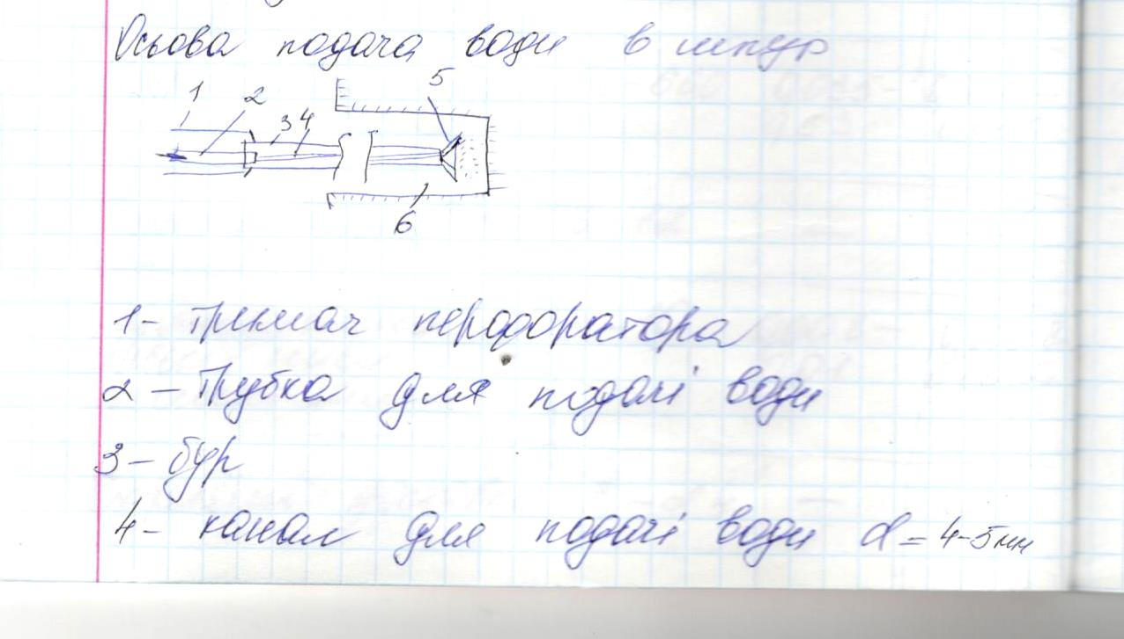

Основним способом боротьби з пилом. Який виділяється при бурінні свердловин і шпурів є промивання шпурів водою.

В залізорудних шахтах здобула застосування осьова подача води в шпур.

Принцип дії:  
вода під тиском 4-5 атм подається в перфоратор 1, далі надходить в трубку 2, яка входить в хвостовик бура 3 вода надходить в канал 4, а далі надходить в коронку 5. В коронці вода надходить у вибій шпура 6. При бурінні коронку 5 ударно- обертальним рухом відбув. Руйнування гірської породи. Шпур таким чином збільшується, при цьому утв. Пил.

Концентрація пилу в бурінні становить 40-50 мг/м3. При подачі води відб змочування пилу, його концентр знижується до 5-6 мг/м3, але часто не досягається рівень концентрації до санітарних норм. К-ть води, яка подається має становити для ручних перформаторів 5-6 л/хв, для телескопних 6-8 л/хв, для колонкових 11-15 л/хв.

**29. Дати оцінку заходам знепилення при ведінні вибухових робіт.**

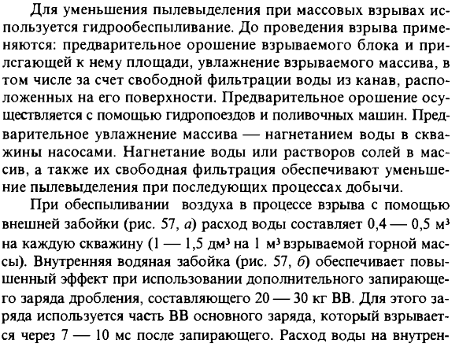

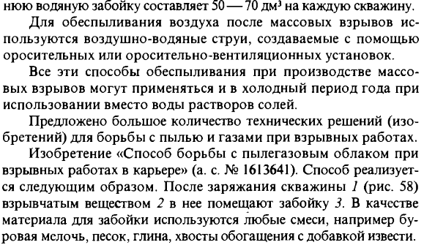

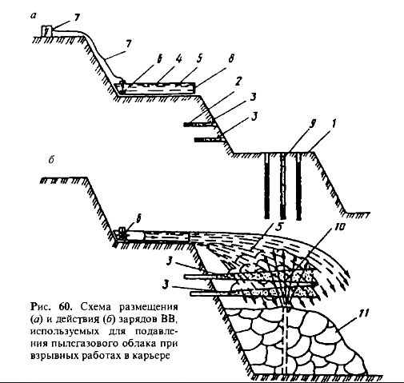

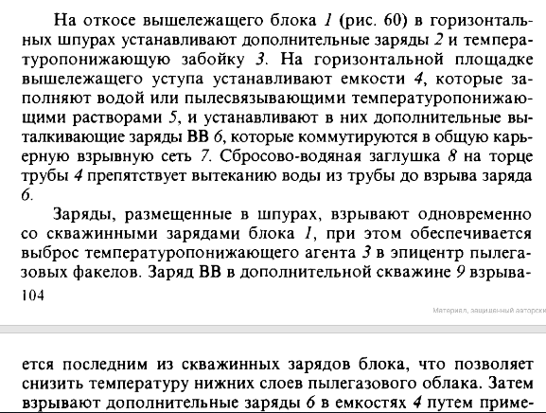

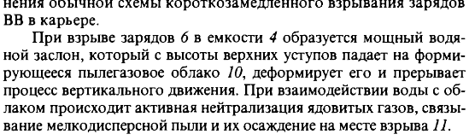

**30. Обґрунтувати заходи знепилення повітря при доставці гірської маси в очисних блоках.**

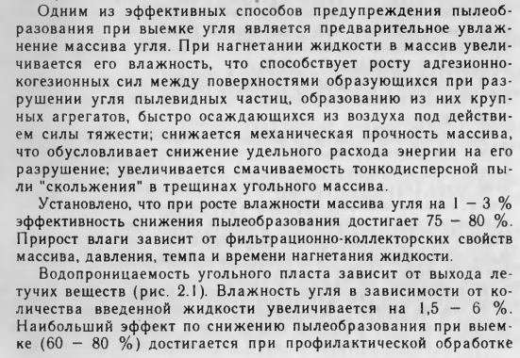

пластов с природной влажностью угля 2-6%, а наименьший (менее 50%) - с

влажностью более 8%.

**31. Проаналізувати заходи знепилення повітря при перевезенні гірської маси по виробках.**

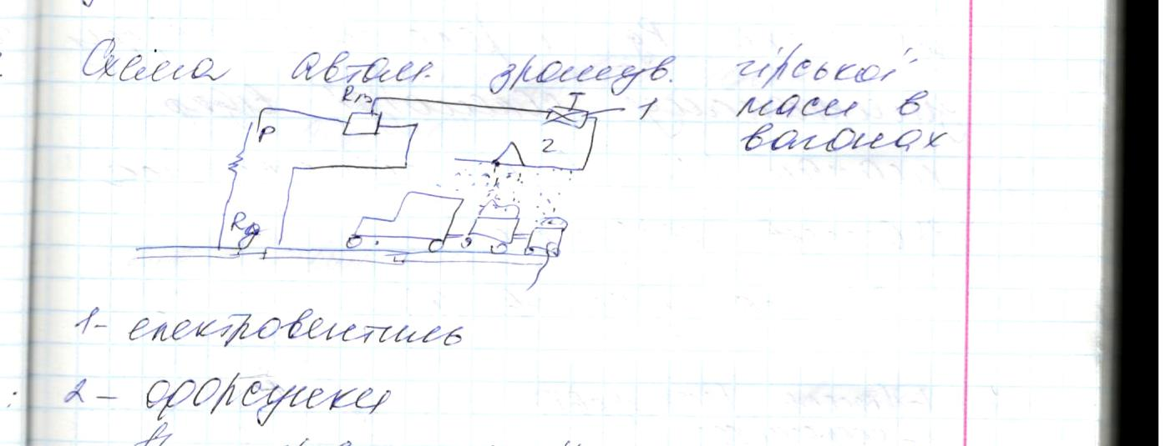

При перевезенні гірської маси в вагонах по виробках відб здування пилу з поверхні гірської маси. Цей пил потрапляє в повітря, яке надходить в зон гірничих робіт. Для боротьби з пилом і перевезення гірської маси застос.автоматичне зруйнування поверхні, яке вкл періодично. Діє наступним чином: при наближенні електровозу до с-ми зрошення відб замикання рейкового датчика і реле часу, при замкненому соленоїді відкр клапан 1 і вода подається на зрошувальні форсунки.

При замиканні пантографа електродатчика, відкрив електровентиль 3 і вода надходить до форсунок з трубопровода. Таким чином вмик автоматична діюча завіса а поверхня руди в вагонах зрошується.

**32. Проаналізувати заходи знепилення повітря при навантаженні гірської маси у виробках.**

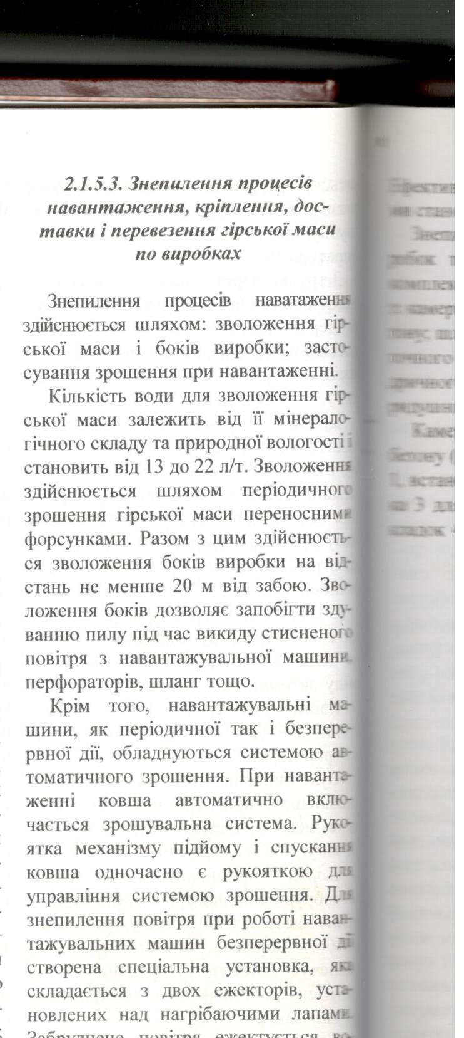

**33. Обґрунтувати заходи сухого знепилення повітря при бурінні шупрів.**

Сухе буріння з пиловловлюванням застосовується в забоях, де з тих чи інших причин не можна застосовувати мокре буріння.  
При сухому бурінні з пиловловлювання застосовують буровий молоток з пиловідсмоктувальним пристроєм . У молотку по осі його проходить пилевідводяща трубка діаметром 10-12 мм, задній кінець якої закріплений в ніпель в кришці молотка. До ніпеля кріпиться пилевідводящій шланг. У пиловловлювачі ПО-4 ежектор 8 створює вакуум до 400 мм рт. ст. Велика бурова пил при вході в пиловловлювач випадає в бункер, а дрібна затримується фільтром 9 і скидається в бункер вібратором 10.  
Для пиловловлювання при сухому бурінні застосовуються також 'пиловловлювачі ДСП-3 і СПАР-59 (Тбіліського інституту охорони праці), УПЗ-1м (інституту Гіпронікель) і ін. У перших двох пилоуловлювачах запилений повітря проходить три стадії очищення: від великої пилу - в циклоні , від середньої -в мультициклонного, від дрібної - в полотняній фільтрі. Ежектор створює розрідження на всасе 60 мм рт. ст. Витрата повітря 0,6-0,8 м & / хв. Маса пилевловлювача 15 кг. У пиловловлювачі УПЗ повітря проходить також три стадії очищення: велика пил осідає відразу при вході в пилевловник, дрібна коагулюється ультразвуковим генератором в акустичній камері і випадає в бункер, більш тонкий пил задержі¬вается капронових фільтром. Витрата повітря ежектором-й гені-ратором 0,8-1 м'\ хв. Маса пиловловлювача УПЗ-Ім дорівнює 20,5 кг.  
При сухому бурінні з пиловловлювання можуть застосовуватися і звичайні бурові молотки (без пилеуловлювальне трубки). У цьому випадку проводиться бічній пиловідсмоктувач від каналу бура через муфту або пиловідсмоктувач безпосередньо з шпуру через колпак, що закриває гирло шпуру (в кришці ковпака є герметизований отвір для проходу бурової штанги).

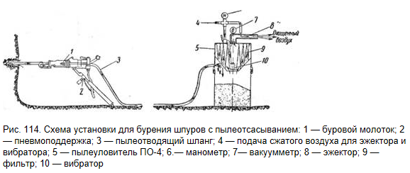

**34. Обгрунтувати заходи комплексного знепилення повітря в підземних перекидувачах**

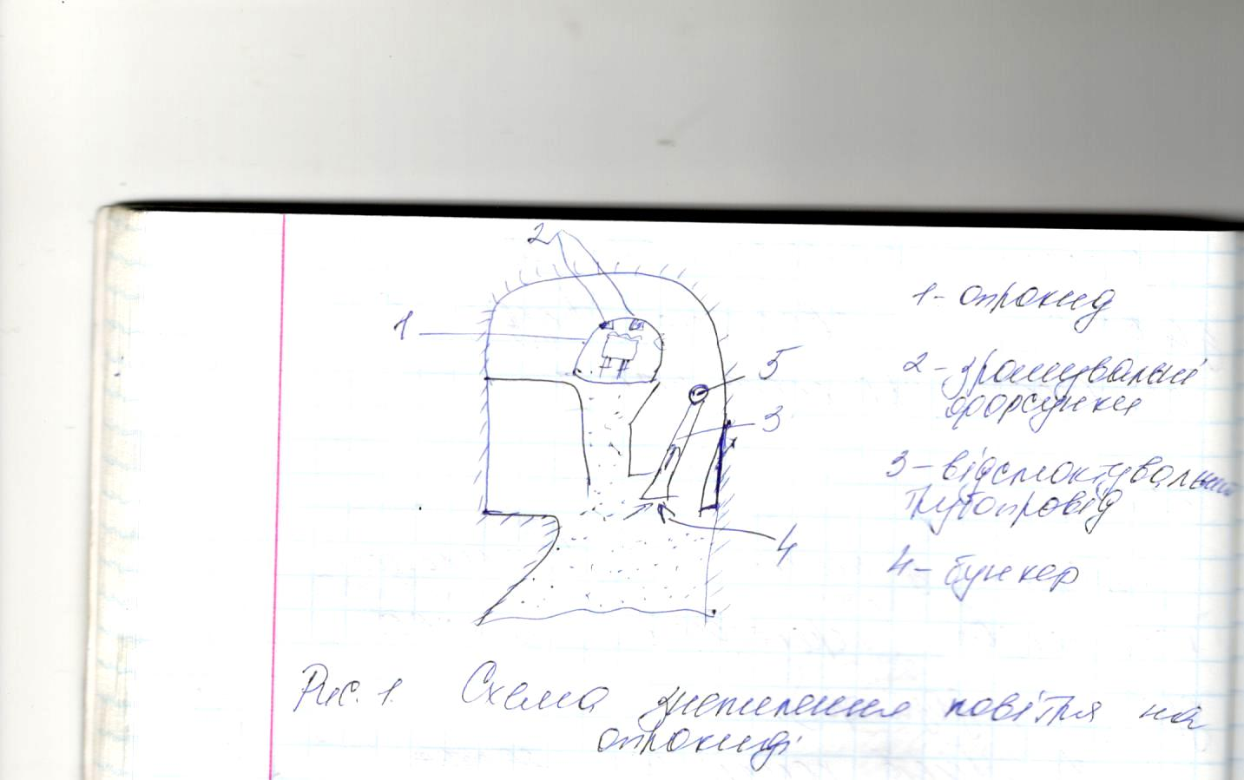

В приствольних комплексах відбув розвантаження гірської маси в опрокидах. Цей процес супроводжується виділенням пилу і забруднення повітря, яке надходить в зону гірничих робіт, при цьому вже на початку стадії повітря рудникова атмосфера опиняється забрудненою. Виходячи з цього розглядають заходи з надходження пилу в атмосферу

Принцип дії: при надходженні вагонів з гір масою, опрокид автоматично включає система зрошування 2 і при цьому відбув зрошення забрудненого повітря. При обертанні опрокиду і вагону гірська маса розвант в бункер 4 і при цьому в бункері утв надлишковий тиск, що призводить витіснення забрудн повітря у виробку. Для цього в бункері утв розрідження 10-15 Па за допомогою відсоктування трубопровода 3. Цей трубопровід з*єднаний з повітреводом 5, який в свою чергу з*єднаний фільтом і вентилятором. Таким чином забр повітря, яке відсмокт очищується і вентилятором викидається в виробку.

Проектні організації проектують рукавним фільтром. Але, через те, що повітря в комплексі має вологість, рукавний фільтр замикає і через пів року-рік він перестає фукнціонувати належним чином.

**35. Обгрунувати заходи комплексного знепилення повітря в підземних дробарках.**



Дробарки функціонують разом із грохотом і пластинчатим живильником. Знепилення відб за схемою

При завантаженні щокової дробарки утв. Пил.

Принцип дії: при розвант гірської маси з живильника 1 та з жолоба 2 в дробарку, відб утвор та виділення пилу, який відсмоктується за допомогою трубопроводів 8. Для уникнення потрапляння повітря у виробку живильник, жолоб і завант отвір дробарки обладн укриттям 9. За допомогою трубопровода 8 з укриття повітря відсмокт в центральну аспіраційну с-му, яка обладнана фільтром і вентилятором. К-ть повітря, яка відсмоктується приймається в межах для дробарок 600-900 мм у к-ті 1200-1800 м3/год, для дробарок 900-1800 мм, 2000-2500 м3/год.

**36**

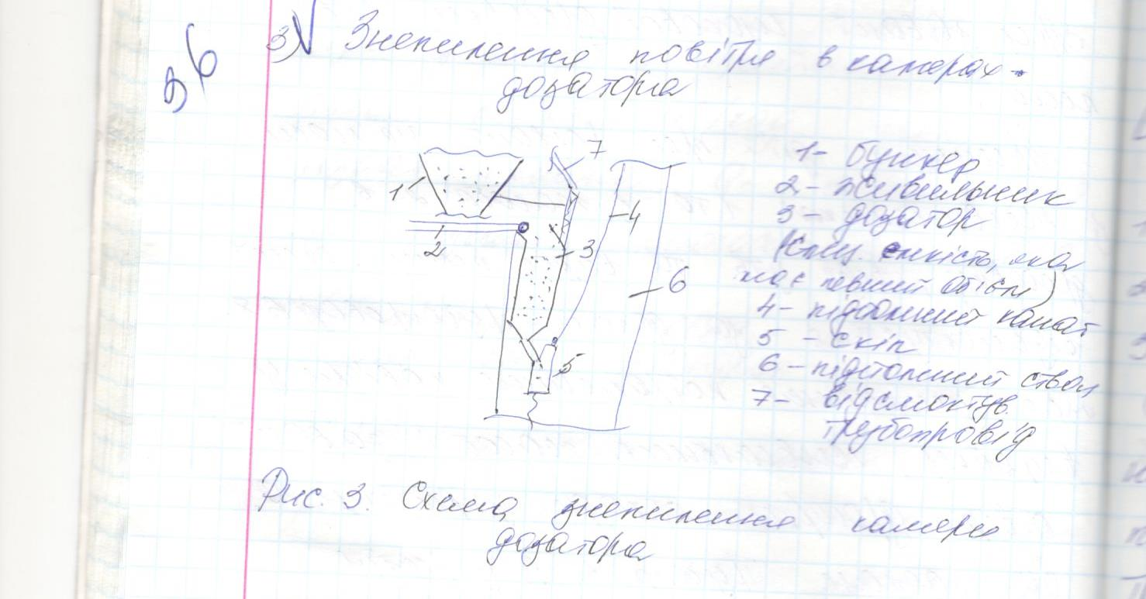. для знепилення повітря обладнується укриття з якого за допомогою відсмокт трубопровода 7 забруднене повітря надходить до центральної аспіраційної с-ми, яка обладнана фільтром і вентилятором. Вся с-ма аспірації може бути обладнана до однієї аспіраційної с-ми, яка працює автоматично.

**37. Обґрунтувати необхідність знепилення повітря та дати схему аспірації при перевантаженні гірської маси по жалобах.**

Рудничне повітря, забруднене пилом, викликає у робітників професійну хворобу легенів - пневмонікоз. Залежно від складу пилу хвороба має різні назви: антракоз (при вугільного пилу), силікоз (при пилу, що містить двоокис кремнію Si02).

Найбільш шкідлива щодо силікозу пил гірських порід, які містять більше 70% Si02. Правила безпеки вимагають, щоб в повітрі рудників, що розробляють такі породи і руди, містилося пилу не більше 1 мг в 1 м3 повітря. При кількості Si02 від 10 до 70% запиленість повинна бути не більше 2 мг / м3,  
при Si02 <Ю '%' - не більше 4 мг / м3. Гранично допустима концентрація інших видів пилу встановлюється від 4 до 10 мг в 1 м3 повітря в залежності від гігієнічної характеристики пилу і особливостей виробничого процесу.  
Найбільш небезпечна пил розміром менше 5 мк, так як вона довго тримається в повітрі і легко проникає в легені.  
Засобами боротьби з пилом є: гарне провітрювання рудника при достатній швидкості повітряного струменя (не менше 0,5 м / сек у місцях утворення пилу), щоб вона була здатна виносити дрібний пил з шахти; осадження пилу змочуванням в місцях утворення її; пиловловлювання відсмоктувальними установками.

При бурінні шпурів утворюється тим більше пилу, ніж міцніше і суші порода і менше тиск повітря в молотку (наприклад, при тиску стисненого повітря 6,5 ат кількість пилинок майже вдвічі менше, ніж при тиску 4,5 ат).  
У вибоях з сілікозоопасной пилом бурильники повинні користуватися індивідуальними засобами захисту від пилу - фільтруючими респіраторами. Разом з тим слід застосовувати виробничі заходи щодо боротьби з пилом: сухе буріння з пиловловлювання і мокре буріння.

**38. Дати оцінку заходам знепилення повітря при вільному зсипанні гірської маси в штабелі на відкритих складах.**

**39. Визначити інтенсивність виділення пилу з поверхні гірської маси вологістю 2% та при швидкості вітру 8 м/с.**

**40. Дати оцінку професійній шкідливості шуму.**

Для гігієнічної оцінки шумів використовують рівні звукового тиску в децибелах в октавних смугах із середньогеометричними частотами 31,5; 63, 125, 500, 1000, 2000, 4000, 8000 Гц. Максимальний рівень звуку, що коливається в часі, і переривчастого шуму не повинен перевищувати 110 дБА, а імпульсного шуму — 125 дБА. Шумні операції в промисловості - це обрубні і клепальні роботи з використанням пневматичних інструментів, випробування двигунів та їхніх агрегатів, стендові випробування на вібростійкість виробів, шліфування, полірування деталей, штампування, карбування, шум від повітряних потоків, Шум у клепальних цехах, наприклад, досягає 90 дБА, а в прядильних - 100 дБ.

Найнесприятливішими щодо дії шуму на організм людини професіями слід вважати професії котельника, клепальника, бляхаря, обрубника, моториста, прядильника тощо.

Дія шуму на організм людини різноманітна. Розрізняють **специфічну і неспецифічну дію шуму** на організм людини.

**Специфічна дія шуму** пов’язана з порушенням функції слухового аналізатора, в основі якого лежить тривалий спазм судин звукосприймаючого апарату, що веде до порушення обмінних процесів.

Розрізняють такі форми специфічної дії шуму: **шумова травма, втома слуху і професійна приглухуватість.**

**Шумова травма** пов’язана із впливом дуже високого звукового тиску, який виникає при підривних роботах, випробуванні потужних двигунів, електричних розрядах у мікрофонах тощо. У постраждалих спостерігається біль у вухах, запаморочення та ураження барабанної перетинки і навіть її прорив.

**Втома слуху** пояснюється переподразненням нервових клітин відповідного аналізатора і виражається послабленням слухової чутливості до кінця робочого дня. При щоденному повторенні це переподразнення може привести до **професійної приглухуватості** (**або кохлеарного невриту**), тобто прогресуючого зниження слуху, аж до його повної втрати, тимчасові прояви його зустрічаються у робітників при стажі роботи до 5 років (3-5 років). В основі такого важкого захворювання лежить ураження звукосприймаючого апарату, внаслідок чого виникають незворотні та дегенеративні зміни в кортієвому органі, які приводять до вираженої його атрофії. Ця атрофія починається в області основних і нижніх завитків улітки, тобто у тій частині, яка сприймає високі тони (атрофічні та дегенеративні зміни в закінченнях придверно-завиткового нерва і клітинах спірального ганглію). Крім того, у патологічний процес втягується і середнє вухо і розвивається неврит слухового нерва.

Найбільш чутливими до дії шуму діти та підлітки, а також жінки.

**Неспецифічна дія шуму** на організм людини пов’язана із впливом на **ЦНС**: сповільнюється швидкість нервових реакцій, знижується увага, пам’ять, апетит і працездатність, зменшується продуктивність праці і зростає травматизм, виникають неврози, розлади сну, головний біль, дратівливість, втома. При великому стажі роботи можуть розвитися тремор повік і пальців рук, зміни чутливості в дистальних відділах рук і ніг, зниження вібраційної чутливості.

Уражається також **вегетативна нервова система**: підвищується артеріальний тиск крові, пришвидшується ритм дихання і пульсу, пригнічується секреція шлунку і знижується кислотність. Зі сторони **серцево-судинної системи** спостерігаються колючі і ниючі болі в області серця, серцебиття, спазм капілярів і розвивається гіпертонічна хвороба. Відбуваються зміни зі сторони **ендокринної системи**, **органів зору**, об’єму внутрішніх органів - печінки і селезінки, зрушення зі сторони газообміну. Під впливом шуму проходить послаблення імунобіологічних сил організму і ріст загальної захворюваності.

Весь цей симптомокомплекс, тобто професійна приглухуватість (неврит слухового нерва) з функціональними розладами ЦНС, вегетативної нервової системи, серцево-судинної ситеми, травного каналу, органів зору та інших функцій і органів дозволив Є.Є.Андреєвій-Галаніній об’єднати в поняття „**шумова хвороба**“.

**Шумова хвороба** — **це загальне захворювання організму з переважним ураженням органа слуху, ЦНС і серцево-судинної системи, що розвивається внаслідок тривалої дії інтенсивного шуму.**

Характерною рисою цього захворювання є приглухуватість внутрішнього вуха з початковим ураженням у ділянці високих тонів.

Клінічні **симптоми шумової хвороби поділяються також на специфічні, що виникають у периферійному відділі органа слуху, і неспецифічні**, що виявляються у вигляді вегетоастенічного синдрому з чітко вираженою нейроциркуляторною дистонією.

Процес адаптації слухового аналізатора і ЦНС до дії шуму не завжди захищає від виснаження вищих відділів ЦНС. Тривала дія сильного подразника призводить до зниження працездатності, уваги і пам’яті. Таким чином, оцінка впливу шуму на організм повинна включати в себе комплекс специфічних і неспецифічних змін усього організму робітника.

Період розвитку професійної приглухуватості залежить від багатьох чинників, зокрема, від індивідуальної чутливості, інтенсивності та спектра шуму, умов праці. Втрата слуху може призвести до втрати працездатності. До неспецифічних змін, які зумовлює дія шуму на організм людини, належить синдром неврастенії або вегето-судинної дисфункції. Хворі скаржаться на головний біль, втомлюваність, порушення сну, серцебиття, зниження пам’яті й апетиту. Шум викликає зміни функціонального стану зорового, вестибулярного, шкірного аналізаторів, зниження м’язової витривалості.

**41. Обґрунтувати гігієнічне нормування шуму та засоби його вимірювання.**

Нормування шуму для робочих місць регламентується санітарними нормами та державним стандартом. Для постійних шумів нормування ведеться по граничному спектру шуму. Граничним спектром називається сукупність н нормативних рівнів звукового тиску в дев'яти стандартизованих октавних смугах частот з середньогеометричними частотами 31,5,63,125,500,1000,2000,4000,8000. Гц. Кожен граничний спектр позначається цифрою, яка відповідає допустимому рівню шуму (дБ) в октавній смузі з середньогеометричними частотою 1000. Гц. Наприклад, граничний спектр. ГС-75 означає, що в цьому граничному спектрі допустимий рівень звукового тиску в октавній смузі з середньогеометричними частотами 1000. Гц дорівнює 75 д5 дБ.  
Для орієнтовної оцінки приймається за характеристику постійного шуму на робочому місці рівень звуку в дБА, вимірюваний за шкалою "А" шумоміра і визначається за формулою:

http://uchebnikirus.com/image/image070-7.jpg

де. ІА - середньоквадратичний звуковий тиск з урахуванням корекції шумоміра по шкалі ,. па;  
Р0 = 2 o 10 "5 - пороговий середньоквадратичний звуковий тиск ,. Па. У виробничих умовах часто шум має непостійний характер. Для цих умовах найбільш зручно застосовувати середні величини, звані еквіваллентнім (по енергії) рівень звуку. Ьт характеризує середнє значення енергії звуку в д. Б. А. Цей рівень вимірюється спеціальним інтегруючим шумоміром або розраховується.  
Для вимірювання рівнів звукового тиску і звуку використовують таку апаратуру: вимірювач шуму та вібрації. ВШВ-1 (вимірювач шуму та вібрації); шумомір типу. Ш -71 з октавними фільтрами. ОФ-5 і. ОФ-6; шумом заходів 1-202 з октавними фільтрами. ОР-101 фірми. ЯІТ (Німеччина) шумоміри типу 2203, 2209 з октавними фільтрами типу 1613 фірми "Брюль і. К'єр" (Данія).  
У шумоміра звук, який сприймається мікрофоном, перетворюється в електричні коливання, які посилюються, проходячи через коригувальні фільтри і віпрямнік, а потім реєструються стрілочних або самописний приладнати. Для прикладу наведемо норми допустимих рівнів шуму (таблиця 1311).  
На підприємствах вимірювання шуму на робочих місцях повинно проводитися не менше одного разу на рік  
У таблиці наведено допустимі рівні звукового тиску в октавних смугах частот, рівні звуку та еквівалентні рівні звуку на робочих місцях, виробничих приміщеннях, конструкторських бюро, приміщеннях лабо ораторій і ін. Для широкосмугового шуму.

Таблица 131**. Допустимые уровни звукового давления**

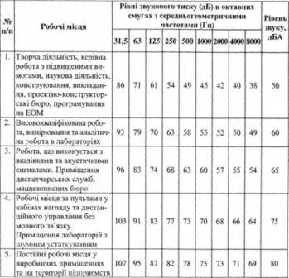

З таблиці видно, що допустимі рівні звукового тиску при низьких частот мають більш високі значення і знижуються з підвищенням частоти. Це пояснюється тим, що людський організм легше переносить низькі ч частоти і значно гірше - отвесі.  
Нормами передбачається робочі зони з рівнем звуку, що перевищують 80 дБА, позначати спеціальними знаками, а працюючих в цих зонах забезпечувати засобами індивідуального захисту. Забороняється навіть до ороткочасне перебування людей в зонах з октавним рівнем звукового тиску, що перевищує 135 дБ в будь-який октавной смузі.

**42. Проаналізувати заходи боротьби з шумом на виробництві.**

Засоби колективного захисту від шуму подібно до віброзахисту (див. рис. 2.24) поділяються за такими напрямками:

- зменшення шуму в самому джерелі;

- зменшення шуму на шляху його поширення;

- організаційно-технічні заходи;

- лікувально-профілактичні заходи.

Зменшення шуму в самому джерелі - найбільш радикальний засіб боротьби з шумом, що створюється устаткуванням. Досвід показує, що ефективність заходів щодо зниження шуму устаткування, що вже працює, досить невисока, тому необхідно прагнути до максимального зниження шуму в джерелі ще на стадії проектування устаткування. Це досягається за допомогою наступних заходів та засобів: удосконалення кінематичних схем та конструкцій устаткування; проведення статичного та динамічного зрівноважування і балансування; виготовлення деталей, що співударяються, та корпусних деталей з неметалевих матеріалів (пластмас, текстоліту, гуми); чергування металевих та неметалевих деталей; підвищення точності виготовлення деталей та якості складання вузлів і устаткування; зменшення зазорів у з'єднаннях шляхом зменшення припусків; застосування мащення деталей, що труться, і т. ін. У табл. 2.11 наведено показники ефективності деяких заходів щодо зменшення шуму в самому джерелі.

Організаційно-технічні засоби захисту від шуму передбачають: застосування малошумних технологічних процесів та устаткування, оснащення шумного устаткування засобами дистанційного керування, дотримання правил технічної експлуатації, проведення планово-попереджувальних оглядів та ремонтів.

До заходів лікувально-профілактичного характеру належать попередній та періодичні медогляди, використання раціональних режимів праці та відпочинку для працівників шумних дільниць та цехів, допуск до шумних робіт з 18 років тощо.

**Таблиця 2.11. Показники ефективності деяких заходів щодо зменшення шуму в самому джерелі**

|  |  |  |
| --- | --- | --- |
| **№з/п** | **Заходи щодо зменшення шуму** | **Зменшення рівня шуму, дБА** |
| 1 | Заміна прямозубих шестерень шевронними | 5 |
| 2 | Усунення погрішностей у зубчастому зачепленні | 5-10 |
| 3 | Заміна зубчастої передачі на клиноремінну | 10-15 |
| 4 | Заміна металевої шестерні на капронову чи текстолітову | 10-12 |
| 5 | Заміна металевого корпуса на пластмасовий | 8-12 |
| 6 | Усунення перекосу внутрішнього кільця підшипника | 8-10 |
| 7 | Мащення деталей, що труться | 5-12 |

Засоби та заходи колективного захисту, що зменшують шум на шляху його поширення, поділяються на архітектурно-планувальні та акустичні (рис. 2.34).

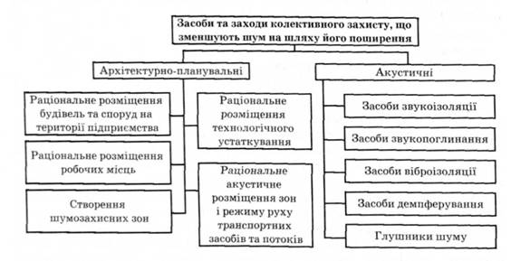

Рис. 2.34. **Класифікація засобів та заходів колективного захисту, що зменшують шум на шляху його поширення**

Архітектурно-планувальні заходи щодо захисту від шуму передбачаються при проектуванні, реконструкції та експлуатації підприємства (цехів, дільниць). Вони дозволяють зменшити вплив виробничих шумів на працівників нешумних виробництв та мешканців житлових масивів, що розташовані поруч з підприємством.

Для зменшення шкідливого впливу виробничого шуму на працівників шумних виробництв, послаблення передавання його в сусідні приміщення застосовують звуко- і віброізоляцію, звуко- і вібропоглинання та глушники шуму.

Звукоізоляція є ефективним засобом зменшення рівня шуму у напрямку його поширення, що реалізується шляхом встановлення звукоізоляційних перешкод (перегородок, кабін, кожухів, екранів). Принцип звукоізоляції базується на тому, що більша частина звукової енергії, яка потрапляє на перешкоду, відбивається і лише незначна її частина проходить крізь неї.

Для звукоізоляції окремих шумних дільниць у приміщенні чи устаткування застосовують легкі багатошарові звукоізоляційні перегородки з повітряними прошарками. Для звукоізоляції найбільш шумних вузлів та агрегатів (ланцюгові передачі, двигуни, компресори, вентилятори) використовуються звукоізоляційні кожухи, які є засобами, що встановлюються в безпосередній близькості від джерела шуму. В тих випадках, коли неможливо ізолювати шумне устаткування чи його вузли, захист працівника від дії шуму здійснюють шляхом облаштування звукоізольованої кабіни з пультом керування та оглядовими вікнами.

Метод акустичного екранування застосовується в тих випадках, коли інші методи малоефективні або недоцільні з техніко-економічної точки зору. Акустичний екран встановлюється між джерелом шуму та робочим місцем і являє собою певну перешкоду на шляху поширення прямого шуму, за якою виникає так звана звукова тінь (рис. 2.35). Найбільш поширеними для виготовлення екранів є сталеві чи алюмінієві листи товщиною 1-3 мм, які покриваються з боку джерела шуму звукопоглинальним матеріалом (рис. 2.36).

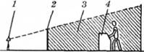

Рис. 2.35. **Екранування шуму: 1 - джерело шуму; 2 - екран; З - звукова тінь; 4 -робоче місце**

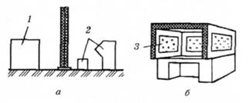

Рис. 2.36. **Типи акустичних екранів: а - плоский; б - об'ємний; і - джерело шуму; 2 - робоче місце; 3 - оглядове вікно**

Рівень шуму у виробничому приміщенні залежить не лише від прямого, але й відбитого звуку. Тому, якщо в цеху неможливо знизити енергію прямого звуку, то необхідно зменшити енергію звукових хвиль, які відбиваються від внутрішніх поверхонь приміщення. Для цього проводять акустичне оброблення всіх або частини стін та стелі приміщень шумних виробництв за допомогою звукопоглинального облицювання (рис. 2.37) та (або) підвішують до стелі штучні звукопоглиначі.

Процес поглинання звуку відбувається при переході коливної енергії частинок повітря в теплоту внаслідок втрат на тертя в порах звукопоглинального матеріалу. Тому для ефективного звукопоглинання матеріал повинен мати

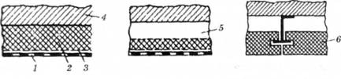

Рис. 2.37. **Види звукопоглинального облицювання: 1 - захисний перфорований шар; 2 - звукопоглинальний матеріал; З - захисна склотканина; 4 - стіна чи стеля; 5 - повітряний проміжок; 6 - плита з шумопоглинального матеріалу**

пористу структуру, причому необхідно, щоб пори були відкриті з боку звукової хвилі і мали якнайбільше з'єднань між собою. Штучні звукопоглиначі найдоцільніше розміщувати в зонах, де концентруються звукові хвилі, що відбиваються від внутрішніх поверхонь приміщення (рис. 2.38).

Звукопоглиначі можуть мати різну форму (куля, куб, ромб, піраміда) і виготовляються з перфорованих листів твердого картону, пластмаси чи металу, які зі середини покриті звукопоглинальним матеріалом (рис. 2.39).

Розміщення звукопоглинача
Штучний звукопоглинач

Рис. 2.38. **Розміщення звукопоглинача: 1 - джерела шуму; 2 - звукопоглинач**

**Рис. 2.39. Штучний звукопоглинач: 1 - перфорований корпус; 2 - звукопоглинач поглинальний матеріал**

Глушники шуму - це ефективний засіб боротьби з шумом аеродинамічного походження, який виникає при роботі вентиляційних систем, пневмо-інструменту, газотурбінних, дизельних, компресорних та деяких інших установок. За принципом дії глушники поділяють на активного, реактивного та комбінованого типу. У глушників активного типу зниження шуму відбувається внаслідок його затухання в порах звукопоглинального матеріалу. В глушниках реактивного типу шум знижується шляхом відбивання звукових хвиль у системі розширювальних та резонансних камер, що з'єднані між собою за допомогою труб, щілин та отворів. У комбінованих глушниках відбувається як поглинання, так і відбивання шуму.

74. Навчання та контроль знань підривників та іншого персоналу, пов’язаного з виконанням вибухових робіт.

**75. Вимоги до шахтних підйомних клітей для спуску і підйому людей.**

У перекидних клітях дозволяється спуск і підйом людей лише при наявності пристосувань, що гарантують неможливість перекидання кліті під час руху по стовбуру, а також людей в бункер. Конструкція клітей, службовців для спуску і підйому людей, повинна виключати можливість випадання і травмування їх випадково падаючими предметами.

Кліті повинні мати суцільні металеві дахи, що відкриваються або даху з відкривається лазом для виходу із кліті в разі її застрявання в стовбурі, а також суцільний міцний підлогу. Довгі сторони (боки); клітей обшивають металевими листами на повну, висоту і поручні. З коротких (торцевих)! сторін кліті влаштовують незнімні двері, що відкриваються всередину і закриваються засувом, розташованим зовні, що виключає можливість випадкового відкривання дверей під час руху кліті. Допускається застосування і інших типів торцевих огороджувальних пристосувань. Висота кожного поверху кліті від підлоги повинна бути не менше 1,8 м для вільного переміщення в ній на повний зріст.

Число людей, яких можна одночасно перевозити на кожному поверсі кліті, визначається з умови вільного їх розміщення і не повинно перевищувати п'яти на 1 м2 корисної площі підлоги.

Для забезпечення строго спрямованого руху і виключення хитань або крутіння підйомні посудини забезпечені направляючими черевиками, які ковзають по провідникам. Останні є елементами армування стовбурів і можуть бути жорсткими або еластичними. Як жорстких провідників застосовують рейки, металевий коробчатий профіль або дерев'яні бруси, як еластичних - канати.

Напрямні башмаки на підйомних посудинах можуть бути легкими жорсткими або пружними - у вигляді пружних роликових опор.

**43. Обґрунтувати види і джерела іонізуючого випромінювання в підземних умовах.**

Природна радіоактивність повітря обумовлена ​​наявністю радіонуклідів, що виникають в атмосфері в результаті впливу космічного випромінювання, радіоактивних газів, що надходять з верхніх шарів земної кори, і їх дочірніх продуктів, радіонуклідів в результаті життєдіяльності людини. Радіонукліди під впливом космічного випромінювання з'являються завдяки вторинному космічному випромінюванню, що має в своєму складі нейтрони різних енергій. Велика частина нейтронів, взаємодіючи з ядрами азоту повітря, дає початок радіоактивного вуглецю. Утворений в верхніх шарах атмосфери радіоактивний вуглець, з'єднуючись з киснем, дає двоокис вуглецю, яка включається в звичайний для вуглецю цикл обміну його між атмосферою, гідросферою, ґрунтом і органічним світом. Іншим радіоактивним ізотопом, що виникають під впливом космічного випромінювання, є тритій. До радіоактивних газів, які надходять з верхніх шарів земної поверхні, відносяться еманації, що виникають при розпаді дочірніх продуктів урану, торію і актинія. Швидкість освіти еманацій в породах залежить від змісту в них родоначальників радіоактивних рядів. Зміст еманацій в грунті збільшується з глибиною і досягає постійних величин на глибині 5 м. Швидкість надходження радіоактивних еманацій в атмосферне повітря залежить від ряду причин: дифузії грунтових газів в сторону спадної концентрації, конвекційних потоків повітряних мас в результаті нагрівання земної поверхні за рахунок сонячної радіації, зміни барометричного тиску, глибини промерзання грунту, товщини снігового покриву. В результаті безперервного надходження радіоак5трівних газів з грунту в атмосферу найбільші концентрації їх виявляють в приземному шарі, в заввишки їх зміст зменшується. Вміст радіонуклідів в природних водах залежить від умов їх формування. Всі води можна умовно розділити на метеорні, підземні, води відкритих водойм суші, а також води морів і океанів. Радіоактивність кожної із зазначених вод має свої особливості. Метеорні води малоактивні і містять сліди тритію, вуглецю, що виникають в результаті взаємодії космічного випромінювання з атомами атмосферного повітря. Радіоактивність підземних вод залежить від умов їх перебування. На радіохімічний склад підземної води впливає кількість розчинних радіонуклідів, які містяться в складі грунту, що омивається цією водою. Радіоактивність води відкритих водойм суші залежить від хімічного складу порід і кліматичних умов. Ступінь радіоактивності річкової води зумовлена ​​типом харчування річок: поверхневим або ґрунтовим, проічем на тип харчування в свою чергу впливають зміна сезонів року і метеорологічні чинники. Радіоактивність води озер залежить від активності води приток і живлять озера підземних вод. Води морів і океанів в залежності від гідрологічних і кліматичних умов різні за своїм складом. Певні коливання виявляються і в складі радіонуклідів.

[**https://books.google.com.ua/books?id=3arSAAAAQBAJ&pg=PA84&lpg=PA84&dq=%D1%82+%D0%B8%D0%BE%D0%BD%D0%B8%D0%B7%D0%B8%D1%80%D1%83%D1%8E%D1%89%D0%B5%D0%B3%D0%BE+%D0%B8%D0%B7%D0%BB%D1%83%D1%87%D0%B5%D0%BD%D0%B8%D1%8F+%D0%B3%D0%BE%D1%80%D0%BD%D0%BE%D0%B5+%D0%B4%D0%B5%D0%BB%D0%BE&source=bl&ots=UEjcHOP3qm&sig=A_O3bg_jQ7QuR85r-qF_v7UgWNQ&hl=ru&sa=X&ved=2ahUKEwiwyaTGk8zbAhVHfiwKHbUBADMQ6AEwAHoECAEQLg#v=onepage&q=%D1%82%20%D0%B8%D0%BE%D0%BD%D0%B8%D0%B7%D0%B8%D1%80%D1%83%D1%8E%D1%89%D0%B5%D0%B3%D0%BE%20%D0%B8%D0%B7%D0%BB%D1%83%D1%87%D0%B5%D0%BD%D0%B8%D1%8F%20%D0%B3%D0%BE%D1%80%D0%BD%D0%BE%D0%B5%20%D0%B4%D0%B5%D0%BB%D0%BE&f=false**](https://books.google.com.ua/books?id=3arSAAAAQBAJ&pg=PA84&lpg=PA84&dq=%D1%82+%D0%B8%D0%BE%D0%BD%D0%B8%D0%B7%D0%B8%D1%80%D1%83%D1%8E%D1%89%D0%B5%D0%B3%D0%BE+%D0%B8%D0%B7%D0%BB%D1%83%D1%87%D0%B5%D0%BD%D0%B8%D1%8F+%D0%B3%D0%BE%D1%80%D0%BD%D0%BE%D0%B5+%D0%B4%D0%B5%D0%BB%D0%BE&source=bl&ots=UEjcHOP3qm&sig=A_O3bg_jQ7QuR85r-qF_v7UgWNQ&hl=ru&sa=X&ved=2ahUKEwiwyaTGk8zbAhVHfiwKHbUBADMQ6AEwAHoECAEQLg#v=onepage&q=%D1%82%20%D0%B8%D0%BE%D0%BD%D0%B8%D0%B7%D0%B8%D1%80%D1%83%D1%8E%D1%89%D0%B5%D0%B3%D0%BE%20%D0%B8%D0%B7%D0%BB%D1%83%D1%87%D0%B5%D0%BD%D0%B8%D1%8F%20%D0%B3%D0%BE%D1%80%D0%BD%D0%BE%D0%B5%20%D0%B4%D0%B5%D0%BB%D0%BE&f=false)

**44. Проаналізувати заходи щодо захисту від іонізуючого випромінювання в підземних умовах.**

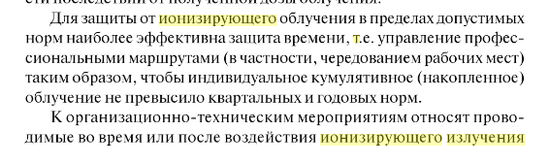

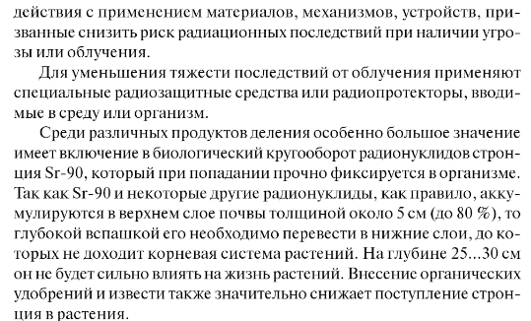

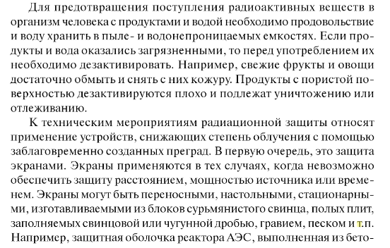

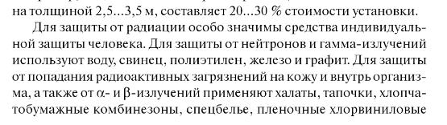

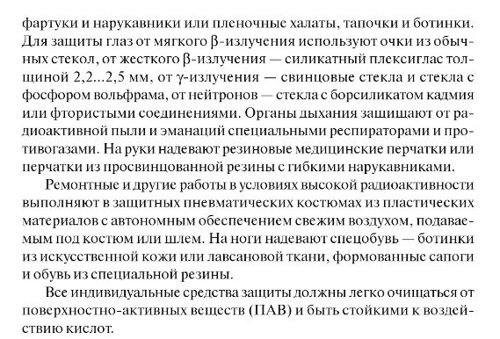

**45. Дати оцінку дії іонізуючого випромінювання на організм людини.**

В результаті впливу іонізуючих випромінювань на організм людини в тканинах можуть відбуватися складні фізичні, хімічні і біохімічні процеси. Іонізуючі випромінювання викликають іонізацію атомів і молекул речовини, в результаті чого молекули і клітини тканини руйнуються.  
Відомо, що 2/3 загального складу тканини людини складають вода і вуглець. Вода під впливом випромінювання розщеплюється на водень Н і гідроксильну групу ОН, які або безпосередньо, або через ланцюг вторинних перетворень утворюють продукти з високою хімічною активністю: гідратний окисел АЛЕ2 і перекис водню Н2O2. Ці сполуки взаємодіють з молекулами органічної речовини тканини, окислюючи і руйнуючи її.  
В результаті впливу іонізуючих випромінювань порушується нормальний перебіг біохімічних процесів і обмін речовин в організмі. Залежно від величини поглиненої дози випромінювання і від індивідуальних особливостей організму викликані зміни можуть бути оборотними чи необоротними. При невеликих дозах уражена тканина відновлює свою функціональну діяльність. Великі дози при тривалому впливі можуть викликати необоротне ураження окремих органів або всього організму (променеве захворювання).  
Будь-який вид іонізуючих випромінювань викликає біологічні зміни в організмі як при зовнішньому опроміненні, коли джерело опромінення знаходиться поза організмом, так і при внутрішньому опроміненні, коли радіоактивні речовини потрапляють всередину організму, наприклад, інгаляційним шляхом - при вдиханні або при ковтанні з їжею або водою.  
Біологічна дія іонізуючого випромінювання залежить від величини дози і часу впливу випромінювання, від виду радіації, розміри поверхні і індивідуальних особливостей організму.  
При одноразовому опроміненні всього тіла людини можливі такі біологічні порушення в залежності від дози випромінювання:  
0-25 радий 1 видимих ​​порушень немає;  
25-50 радий. . . можливі зміни в крові;  
50-100 радий. . . зміни в крові, нормальний стан працездатності порушується;  
100-200 радий. . . порушення нормального стану, можлива втрата працездатності;  
200-400 радий. . . втрата працездатності, можливий смертельний результат;  
400-500 рад. . . смертельні випадки становлять 50% загальної кількості потерпілих  
600 рад і більше смертельний результат майже у всіх випадках опромінення.  
При опроміненні дозами, в 100-1000 разів перевищують смертельну дозу, людина може загинути під час опромінення.  
Ступінь ураження організму залежить від розміру опромінюваної поверхні. Зі зменшенням опромінюваної поверхні зменшується і небезпека ураження. Важливим фактором при впливі іонізуючого випромінювання на організм є час опромінення. Чим більш дрібно випромінювання за часом, тим менше його нищівну силу.  
Індивідуальні особливості організму людини виявляються лише при невеликих дозах опромінення. Чим людина молодше, тим вище його чутливість до опромінення. Доросла людина у віці 25 років і старше найбільш стійкий до опромінення.  
Ступінь небезпеки ураження залежить також від швидкості виведення радіоактивної речовини з організму. Чи не затримуються на тривалий час швидко обертаються в організмі речовини (вода, натрій, хлор) і речовини, що не засвоюються організмом, а також що не утворюють сполук, що входять до складу тканин (аргон, ксенон, криптон і ін.). Деякі радіоактивні речовини майже не виводяться з організму і накопичуються в ньому.  
При цьому одні з них (ніобій, рутеній і ін.) Рівномірно розподіляються в організмі, інші зосереджуються в певних органах (лантан, актиній, торій - в печінці, стронцій, уран, радій - в кістковій тканині), приводячи їх до швидкого пошкодження. .  
При оцінці дії радіоактивних речовин слід також враховувати період їх напіврозпаду і вид випромінювання. Речовини з коротким періодом напіврозпаду швидко втрачають активність, α-випромінювачі, будучи майже нешкідливими для внутрішніх органів при зовнішньому опроміненні, потрапляючи всередину, роблять сильний біологічну дію внаслідок створюваної ними великої щільності іонізації; α- і β-випромінювачі, маючи вельми малі пробіги частинок, що випускаються, в процесі розпаду опромінюють лише той орган, де переважно накопичуються ізотопи.

**46. Визначити параметри вібрації та їх шкідливий вплив на людину.**

Під вібрацією розуміють механічні коливання твердого тіла. Вона характеризується абсолютними та відносними параметрами. До основних абсолютних параметрів належать: вібропереміщення (s) — миттєве значення кожної з координат, які описують положення тіла, чи матеріальної точки під час вібрації; амплітуда вібропереміщення (А) — найбільше відхилення точки, яка коливається з певною частотою, від положення рівноваги, м; віброшвидкість (v) — кінематичний параметр, що дорівнює швидкості переміщення (перша похідна вібропереміщення) точки, яка коливається з певною частотою, м/с; віброприскорення (а) — кінематичний параметр, що дорівнює прискоренню переміщення (друга похідна вібропереміщення) точки, яка коливається з певною частотою, м/с2; період вібрації (Т) — найменший інтервал часу, через який під час періодичної вібрації повторюється кожне значення величини, яка характеризує вібрацію, с; частота вібрації (f) — величина, обернено пропорційна періоду вібрації, яка показує кількість коливань за одиницю часу точки під час вібрації, Гц.

Оскільки абсолютні параметри, що характеризують вібрацію змінюються в широких межах, то на практиці частіше використовують відносні параметри — рівні, які визначаються щодо опорного (порогового) значення відповідного параметра і вимірюються у децибелах (дБ). Стандартні опорні значення поділяються на такі: амплітуди вібропереміщення

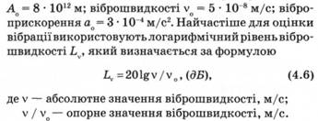

За способом передачі на тіло людини розрізняють загальну та місцеву (локальну) вібрацію. Загальна вібрація передається на тіло людини, яка сидить або стоїть, переважно через опорні поверхні — сидіння, підлогу. Локальна вібрація передається через руки працюючих при контакті з ручним механізованим інструментом, органами керування машинами та обладнанням, деталями, які обробляються тощо. Можлива також одночасна дія загальної та локальної вібрації. Наприклад, при роботі на дорожньо-будівельних машинах на руки передається локальна вібрація від органів керування, а на все тіло — від машини через сидіння.

Залежно від джерела виникнення загальна вібрація поділяється на: транспортну, яка діє на операторів (водіїв) транспортних засобів (автомобілі, трактори); транспортно-технологічну, яка діє на операторів машини з обмеженою рухливістю та таких, що рухаються тільки спеціально підготовленими поверхнями виробничих приміщень, промислових майданчиків та гірничих виробок (екскаватори, промислові та будівельні крани, автонавантажувачі, авто- та електрокари); технологічну, яка діє на операторів стаціонарних машин або передається на робочі місця, що не мають джерел вібрації (метало- і деревооброблювальні верстати, ковальсько-пресувальне устаткування, насосні станції, бурові вишки).

Загальну технологічну вібрацію за місцем дії поділяють на такі типи:

— на постійних робочих місцях виробничих приміщень підприємств;

— на робочих місцях складів, їдалень, побутових, чергових та інших виробничих приміщень, де немає джерел вібрації;

— на робочих місцях заводоуправлінь, конструкторських бюро, лабораторій, обчислювальних центрів, медпунктів, конторських приміщень, робочих кімнат та інших приміщень для працівників розумової праці.

За джерелом виникнення локальна вібрація поділяється за здатністю передаватися:

— від ручних машин або ручного механізованого інструмента, органів керування машинами та устаткуванням;

— ручних інструментів без двигунів (наприклад, рихтувальні молотки) та деталей, які обробляються.

За часовими характеристиками загальні та локальні вібрації поділяються:

— на постійні, для яких величина віброприскорення чи віброшвидкості змінюється менше ніж у два рази (менше б дБ) за робочу зміну;

— непостійні, для яких перераховані вище параметри вібрації змінюються не менше ніж у два рази (6 дБ і більше) за робочу зміну.

У свою чергу непостійні вібрації поділяються:

— на коливні, рівні яких безперервно змінюються в часі;

— переривчасті, коли контакт з вібрацією у процесі роботи переривається, причому довжина інтервалів, під час яких має місце контакт, становить більше 1 с;

— імпульсні, що складаються з одного або кількох вібраційних впливів (наприклад, ударів), кожен довжиною менше ніж 1 с, за частоти їх дії менше ніж 6,6 Гц.

Класифікація виробничої вібрації наведена на рис. 4.2.

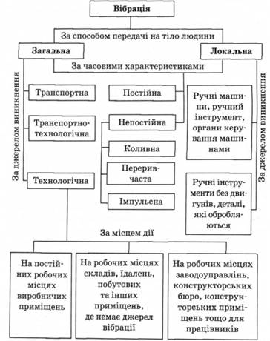

Рис. 4.2. Класифікація виробничої вібрації

Під час дії вібрації на організм людини спостерігаються зміни в діяльності серцевої та нервової систем, спазм судин, зміни у суглобах, що призводить до обмеження їх рухомості. У разі нетривалої вібрації працівник передчасно втомлюється, при цьому знижується продуктивність його праці. Тривала дія вібрації може спричинити професійне захворювання — вібраційну хворобу. Під час розвитку цієї хвороби з'являється оніміння, відчуття повзання мурашок, біль у суглобах тощо. Слід зазначити, що ефективне лікування вібраційної хвороби можливе лише на ранній стадії її розвитку. Особливо небезпечна вібрація робочих місць з частотою, яка є резонансною частоті коливання окремих органів чи частин тіла людини, що може призвести до їх механічного пошкодження. Для більшості внутрішніх органів людини частота власних коливань становить 6—12 Гц. Ступінь та характер впливу вібрації на організм людини залежить не лише від виду та параметрів, а також і від напрямку її дії. Тому вібрація поділяється залежно від осей ортогональної системи координат X, У, X, уздовж яких вона діє. Особливо чутливий організм людини до вертикальної загальної вібрації (уздовж осі коли коливання передаються від ніг до голови.

**Нормування вібрації**

Розрізняють гігієнічне та технічне нормування вібрації. При гігієнічному нормуванні регламентуються відповідні умови щодо захисту від вібрації людини, а при технічному — щодо захисту машин, устаткування, механізмів та ін. від дії вібрації, яка може призвести до їх пошкодження чи передчасного виходу з ладу. Основними нормативними документами з охорони праці щодо вібрації є ГОСТ 12.1.012-90 та ДСН 3.3.6.039-99.

Дія вібрації на організм людини залежить від таких її характеристик: інтенсивності, спектрального складу, тривалості впливу, напрямку дій Гігієнічна оцінка вібраціі, ЩО ДІЄ на людину у виробничих умовах, здійснюється за допомогою таких методів:

— частотного (спектрального) аналізу її параметрів;

— інтегральної оцінки за спектром частот параметрів, що нормуються;

— дози вібрації.

При частотному (спектральному) аналізі параметрами, що нормуються є середні квадратичні значення (квадратний корінь із середнього арифметичного квадрата значення у певному інтервалі часу) вібро-швидкості V та віброприскорення а, або їх логарифмічні рівні у дБ у діапазоні октавних смуг зі середньогеометричними частотами:

— 1,0; 2,0; 4,0; 8,0; 16,0; 31,5; 63,0 Гц — для загальної вібрації;

— 8,0; 16,0; 31,5; 63,0; 125,0; 250,0; 500,0; 1000 Гц — для локальної вібрації.

При використанні методу інтегрованої оцінки за спектром частот параметром, що нормується, є коректоване значення віброшвидкості чи віброприскорення (Г7), що вимірюється за допомогою спеціальних фільтрів, або обчислюється за формулами, наведеними в ДСН 3.3.6.039-99.

За умов дії непостійної вібрації (крім імпульсної) параметром, що нормується, є вібраційне навантаження (доза вібрації, еквівалентний коректований рівень), одержане робітником протягом зміни та зафіксоване спеціальним приладом.

Під час імпульсної вібрації з піковим рівнем віброприскорення від 120 до 160 дБ, параметром, що нормується, є кількість вібраційних імпульсів за зміну (годину), залежно від тривалості імпульсу (таблиця в ДСН 3.3.6.039-99).

Гігієнічні норми вібрації, що діє на людину у виробничих умовах, встановлені для тривалості 480 хв (8 год). За умови дії вібрації, яка перевищує гранично допустимий рівень, сумарний час її дії протягом робочої зміни повинен бути меншим.

**Заходи та засоби захисту від вібрації**

Заходи та засоби захисту від вібрації за організаційною ознакою поділяються на колективні та індивідуальні (рис. 4.3). Колективні заходи та засоби віброзахисту можна поділити за такими напрямами:

— зниження вібрації у джерелі її виникнення;

— зменшення параметрів вібрації на шляху її поширення від джерела;

— організаційно-технічні заходи;

— лікувально-профілактичні заходи.

Зменшення вібрації у джерелі її виникнення досягається шляхом застосування таких кінематичних та технологічних схем, які усувають чи мінімально знижують дію динамічних сил.

Контакту працівника з віброоб'єктом, а відтак і шкідливої дії вібрації можна уникнути шляхом використання дистанційного керування, автоматичного контролю та сигналізації, а також застосування захисного огородження. Якщо цього досягти неможливо, то необхідно при контакті працівника з віброоб'єктом домогтися зменшення параметрів вібрації на шляху її поширення від джерела змушувальної сили. Це можна здійснити за допомогою вібропоглинання, віброгасіння та віброізоляції.

**47. Обґрунтувати вимоги щодо нормування вібрації.**

Розрізняють технічне і гігієнічне нормування вібрації.

Технічне нормування вібрації встановлює допустимі значення вібраційних характеристик для окремих типів і груп машин і адресується їх творцям - конструкторам. Вібраційні характеристики служать критеріями якості, надійності і безпеки самих машин.

Основу гігієнічного нормування вібрації складають критерії здоров'я людини при впливі на нього вібрації з урахуванням напруженості та тяжкості праці. Вібрацію розмежовують на небезпечну і безпечну, науково обґрунтовані значення параметрів якої складають гігієнічні норми вібрації.

Основна мета нормування вібрації на рабочихместах - це встановлення допустимих значень характеристик вібрації, які при систематичному щоденному впливі протягом усього робочого дня і протягом багатьох років не можуть викликати істотних захворювань організму людини і не заважають його нормальній трудовій діяльності.

Застосування гігієнічних норм дає можливість об'єктивно оцінювати умови праці на кожному робочому місці, визначати ступінь виброопасности, здійснювати вибір методів і засобів віброзахисту.

Основними документами, що регламентують рівень вібрації на робочих місцях, є ГОСТ 12.1.012-2004 “ССБТ. Вібраційна безпека. Загальні вимоги" і СН 2.2.4/2.1.8.566-96 "Виробнича вібрація, вібрація в приміщеннях житлових і громадських будівель". В цих документах наведені гранично допустимі значення коливальної швидкості, коливального прискорення та їх рівнів в октавних і третьоктавних смугах частот для локальної та загальної вібрації в залежності від джерела виникнення, напрямки дії.

Нормативні документи встановлюють три методи нормування вібрації, що впливає на людину у виробничих умовах:

1) частотних (спектральних) аналізом нормованого параметра;

2) інтегральною оцінкою за частотою нормованого параметра;

3) дозою вібрації.

Нормованими параметрами за першим методом є: середньоквадратичні значення віброшвидкості і віброприскорення, логарифмічні рівні віброшвидкості та віброприскорення. Норми встановлені для локальної вібрації в октавних смугах частот, а для загальної вібрації - в октавних і третьоктавних смугах частот.

За другим методом нормованими параметрами є правлені значення контрольованого параметра (віброшвидкість, віброприскорення), їхні рівні, вимірювані за допомогою спеціальних фільтрів або обчислюються за результатами спектральних вимірювань.

При оцінці вібрації за допомогою дози нормованим параметром є еквівалентний корректированное значення віброшвидкості і віброприскорення, визначається як корінь квадратний з відношення дози на час дії вібрації. Доза вібрації визначається як сума добутку квадратів контрольованого параметра на час дії вібрації.

Дозовий метод дозволяє швидко і надійно проводити оцінку вібрації на робочих місцях працюючих, визначати граничне час роботи навіть в умовах важко хронометрируемых режимів роботи при дії нестаціонарної вібрації, оцінювати вібронавантаженість операторів протягом робочої зміни.

Гранично допустимі значення локальної виробничої вібрації категорії За на робочих місцях при тривалості вібраційного впливу 8 год наведено в табл. 7.2 і 7.3.

### Вимірювання і контролю вібрації на робочих місцях

Сукупність методів і засобів для вимірювання величин, що характеризують коливання, називається виброметрией.

Вимірювання параметрів вібрації регламентовано вимогами ГОСТ 12.1.012-2004. “ССБТ. Вібраційна безпека. Загальні вимоги".

**48. Дати оцінку засобам захисту від вібрації на виробництві.**

За організаційними ознаками **методи віброзахисту** бувають колективні та індивідуальні. Колективні методи передбачають такі заходи:

* послаблення енергії вібрації в джерелі її виникнення;
* послаблення параметрів вібрації на шляху її розповсюдження від джерела збудження;
* організаційно-технічні;
* санітарно-гігієнічні та лікувально-профілактичні.

Організаційно-технічні заходи передбачають:

* заміну операцій, що вимагають використання вібромашин дистанційним або автоматичним управлінням;
* своєчасні планово-попереджувальні ремонти;
* контроль за вібраційними параметрами ручних машин не рідше ніж 1раз на 6 місяців;
* змащування та зрівноваження деталей машин, що рухаються.

Основним технічним заходом є створення нових конструкцій машин, вібрація яких не виходить за безпечні межі, а зусилля не перевищує 15-20кг.

Якщо визначеними методами зменшити шкідливу дію вібрації неможливо тоді змінюють параметри вібрації на шляху її порушення від джерела коливальної сили. Цього досягають шляхом зменшенням динамічних процесів, що спричиняються ударними або різкими прискореннями. Усунення дисбалансу мас, що обертаються, досягається збалансуванням.

Вібронебезпечними вважаються такі машини, які хоча б в одному з режимів експлуатації генерують вібрації, що вимагають забезпечення вібробезпечних умов праці.

Чинне місце в системі захисту працюючих займає:

* вібропоглинання;
* вібродемпфування;
* віброізоляція;
* віброгасіння.

Вібропоглинання та вібродемпфування вібруючих конструкцій здійснюється за рахунок збільшення втрат енергії в коливальних системах. В якості вібродемпфування використовують матеріали, що мають велике внутрішнє тертя (магнітні сплави, пластмаси, мастики, пінопласти, гума, пластикати і ін.).

На конструкціях, що вібрують шар пружнов’язких матеріалів збільшує у коливальній системі внутрішнє тертя. Товщина покриття мастиками має перевищувати товщину вібруючих конструктивних деталей у 2-3 рази.

**Віброізоляція** – це єдиний засіб зменшення вібрації, що передається на руки від ручного механізованого інструмента. Для цього в коливальну систему вводиться пружний елемент, коефіцієнт пористості якого зменшується, коли збільшується сила натиску.

Пружні елементи віброізоляторів і амортизаторів можуть бути гумово-металевими, гумовими, пружинними, або прокладками з ребристої та дірчастої гуми і т. ін. Їх параметри визначаються розрахунками.

Для пружинного амортизатора найчастіше добирають пружини круглого перерізу. Вони є кращими за гумові. Їх проектують для ізоляції як низьких, так і високих частот. Вони довше зберігають пружні властивості, добре протистоять дії мастил і високих температур. Пружинні амортизатори використовують для віброізоляції насосів, електродвигунів і двигунів внутрішнього згоряння.

Для зменшення вібрації, що передається на робочі місця використовують спеціальні амортизуючи сидіння з пасивною пружинною ізоляцією з гумовим або іншим віброгасним покриттям.

Кардинальним заходом віброгасіння загальної вібрації від потужних машин та агрегатів є розрахунок віброізоляцій них систем та фундаментів.

Віброгасіння досягають шляхом збільшення маси агрегату чи підвищення його жорсткості.

Віброгасіння за принципом дії поділяється на ударне та динамічне. Динамічне віброгасіння досягається установкою агрегатів на самостійні фундаменти або масивні плити. Фундамент добирають відповідно до маси агрегату; його розраховують так, щоб амплітуда коливань підошви фундаменту не перевищувала 0,1 – 0,2мм, а для особливо відповідальних випадків – 0,005мм. Щоб коливання не передавалося на грунт навколо фундаменту створюють розриви – так звані акустичні шви без заповнення або з заповнювачем.

Важливим профілактичним заходом є правильна організація режиму праці осіб вібронебезпечних професій. Сумарний час контакту з вібруючим обладнанням має не перевищувати 2/3 тривалості робочого дня, а тривалість безперервної дії вібрації не повинна перевищувати 15-20хв.

З лікувально-профілактичною метою рекомендується надавати дві регламентовані перерви для виробничої гімнастики й гідропроцедур.

Для роботи з вібруючими машинами й механізмами допускаються тільки ті працівники, які досягли 18 років, пройшли попередній медичний огляд, а в процесі роботи мають не рідше, ніж один раз на рік проходити періодичні огляди.

До засобів індивідуального вітрозахисту належать віброгасячі рукавиці та спеціальне взуття. Для захисту тіла використовують нагрудні пояси і спеціальні костюми з пружно-демпоруючих матеріалів.

**49. Визначити параметри освітлення та його вплив на умови праці.**

Для створення сприятливих умов для здорової роботи, які б запобігали швидкій втомлюваності очей, виникненню професійних захворювань, нещасних випадків і сприяли підвищенню продуктивності праці та якості продукції, виробниче освітлення повинно відповідати наступним вимогам:

- створювати на робочій поверхні освітленість, що відповідає характеру зорової роботи і не є нижчою за встановлені норми;

- забезпечити достатню рівномірність та постійність рівня освітленості у виробничих приміщеннях, щоб уникнути частої переадаптації органів зору;

- не створювати засліплювальної дії як від самих джерел освітлення, так і від інших предметів, що знаходяться в полі зору;

- не створювати на робочій поверхні різних та глибоких тіней (особливо рухомих);

- повинен бути достатній для розрізнення деталей контраст поверхонь, що освітлюються;

- не створювати небезпечних та шкідливих виробничих чинників (шум, теплові випромінювання, небезпека уражений струмом, пожежо- та вибухонебезпека світильників):

- повинно бути надійним і простим и експлуатації, економічним та естетичним.

### Види виробничого освітлення

Залежно від джерела світла виробниче освітлення може бути: природним, що створюється прямими сонячними променями та розсіяним світлом небосхилу; штучним, що створюється електричними джерелами світла, та суміщеним, при якому недостатнє за нормами природне освітлення доповнюється штучним.

Природне освітлення поділяється на: бокове (одно - або двостороннє), що здійснюється через світлові отвори (вікна) в зовнішніх стінах; верхнє - через ліхтарі та отвори в дахах і перекриттях; комбіноване - поєднання верхнього та бокового освітлення.

Штучне освітлення може бути загальним та комбінованим. Загальним називають освітлення, при якому світильники розміщуються у верхній зоні приміщення (не нижче 2,5 м над підлогою) рівномірно (загальне рівномірне освітлення) або з урахуванням розташування робочих місць (загальне локалізоване освітлення).

Комбіноване освітлення складається із загального та місцевого. Його доцільно застосовувати при роботах високої точності, а також, якщо необхідно створити певний або змінний в процесі роботи напрямок світла. Місцеве освітлення створюється світильниками, що концентрують світловий потік безпосередньо на робочих місцях. Застосування лише місцевого освітлення не допускається з огляду на небезпеку виробничого травматизму та професійних захворювань.

Класифікація видів виробничого освітлення наведена на мал. 2.16:

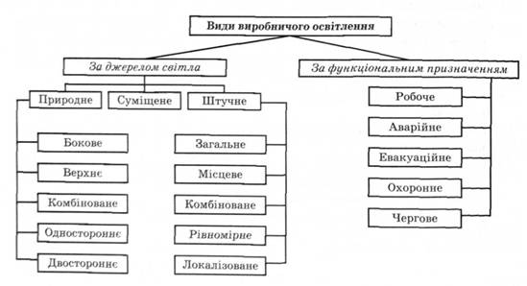

Мал. 2.16. **Класифікація видів виробничого освітлення**

За функціональним призначенням штучне освітлення поділяється на робоче, аварійне, евакуаційне, охоронне, чергове.

Робоче освітлення призначене для забезпечення виробничого процесу, переміщення людей, руху транспорту і є обов'язковим для всіх виробничих приміщень.

Аварійне освітлення використовується для продовження роботи у випадках, коли раптове вимкнення робочого освітлення та пов'язане з ним порушення нормального обслуговування обладнання може викликати вибух, пожежу, отруєння людей, порушення технологічного процесу тощо. Мінімальна освітленість робочих поверхонь при аварійному освітленні повинна становити 5 % від нормованої освітленості робочого освітлення, але не менше 2 лк.

Евакуаційне освітлення призначене для забезпечення евакуації людей з приміщень при аварійному вимкненні робочого освітлення. Його необхідно влаштовувати: в місцях, небезпечних для проходу людей; в приміщеннях допоміжних будівель, де можуть одночасно знаходитись понад 100 осіб; у проходах; на сходових клітках; у виробничих приміщеннях, в яких працює понад 50 осіб. Мінімальна освітленість на підлозі основних проходів та на сходах при евакуаційному освітленні повинна бути не менше 0,5 лк, а на відкритих майданчиках - не менше 0,2 лк.

Охоронне освітлення влаштовується вздовж меж території, яка охороняється в нічний час спеціальним персоналом. Найменша освітленість повинна бути 0,5 лк на рівні землі.

Чергове освітлення передбачається у неробочий час; при цьому, як правило, використовують частину світильників інших видів штучного освітлення.

**50. Обґрунтувати вимоги до освітлення на підземних роботах.**

Для підвищення продуктивності праці і безпеки підземних робітників, робочі місця та гірничі виробки шахти повинні бути освітлені. Для цього у шахтах використовується освітлення від електричної мережі і переносні світильники. Мережними світильниками освітлюють гірничі виробки. Крім цього, кожний, хто спускається в шахту, повинен брати з собою індивідуальний переносний світильник.

Правилами безпеки забороняється спуск в шахту, переміщення людей по виробках, а також виконання робіт без переносного індивідуального світильника. Переносні світильники бувають двох типів: головні та ручні. джерелом електроенергії служать акумулятори. найпоширеніші у вугільних шахтах головні світильники, головна фара яких закріплюється на касці шахтаря, а шнур з’єднує з герметичним акумулятором, закріпленим на поясі робітника (рис. 15-1).



**Рис. 15‑171 – Головний акумуляторний світильник СГУ2**

Світло фари завжди слідкує за рухом голови робітника і освітлює поле зору. При цьому руки робітника вільні, що дає можливість виконання ручної праці. Переносні світильники є головним джерелом світла на робочих місцях у вибоях очисних та підготовчих виробок. Тому перед кожним спуском в шахту гірничий робітник, чи особа технічного нагляду, має одержувати в ламповій шахти світильник індивідуального користування і впевнитись, що він в робочому стані. після виїзду з шахти світильники повертають у лампову, де його встановлюють для підзарядки акумулятора.

Як відмічалося раніше, у шахтах використовується освітлення від електричної мережі і переносними світильниками. Електричне освітлення від мережі може бути розділене на стаціонарне, напівстаціонарне і місцеве (рис. 15-2).

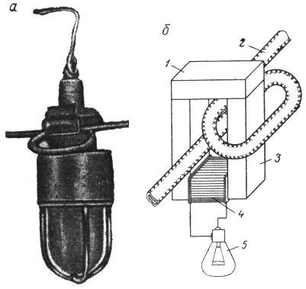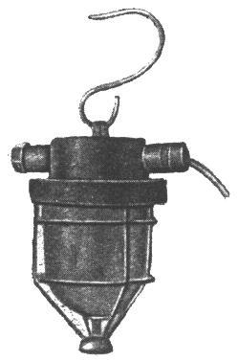

**Рис. 15‑172 – Рудникові світильники:**

а, б – індукційний, в - мережний

Стаціонарне освітлення використовується в капітальних виробках приствольного двору, камерах, бремсбергах, похилах, хідниках.

Напівстаціонарне освітлення використовується в підготовчих та очисних вибоях, і переносять його в міру пересування вибою.

Місцеве освітлення установлюють на рухомих машинах-електровозах, навантажувальних машинах, комбайнах.

При освітленні від електричної мережі використовують світильники з лампами розпікання і люмінесцентні в нормальному, підвищеному або в вибухонебезпечному виконанні, в залежності від місця їх установки та категорії газоносності шахти.

**51. Дати оцінку щодо нормування освітлення в гірничих виробках.**

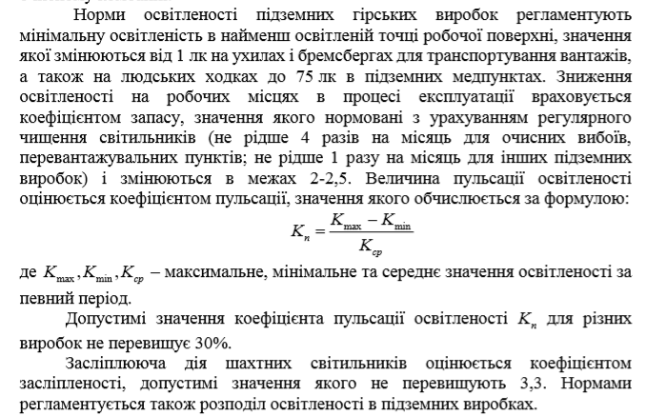

**52. Визначити основні вимоги до промислових майданчиків шахт.**

Вибір промислового майданчика для будівництва шахт, розрізів та збагачувальних фабрик, території підприємств вугільної промисловості в частині благоустрою, розміщення і утримання будівель і споруд виробничого та санітарно-побутового призначення, санітарних розривів між ними, розмірів санітарно-захисної зони, організації складського господарства та транспортних операцій повинен відповідати вимогам санітарних норм проектування промислових підприємств, санітарних норм щодо охорони атмосферного повітря населених міст і санітарних правил організації технологічних процесів і гігієнічних вимог щодо виробничого обладнання.

При проектуванні шахт, нових горизонтів діючих шахт повинна передбачатися маловідхідна чи безвідхідна технологія з повним або частковим залишенням породи в шахті або використанням її як сировини для промислових та господарських потреб. При складуванні її в породні відвали (терикони) останні повинні бути розташовані на відстані не менше 500 м від житлових будівель (санітарно-захисна зона) і 200 м від виробничих об'єктів (механічна зона).

2.2. Розміщення складського господарства та організація транспортних операцій повинні забезпечувати механізовану подачу, розвантаження і навантаження сировини та матеріалів з використанням засобів і пристроїв запобігання забрудненню повітряного басейну та промислового майданчика.

2.3. Автомобільні дороги та залізничні магістралі, які з'єднані з вугільним підприємством і призначені для перевезення його продукції, технологічних матеріалів, обладнання та відходів, повинні проходити поза територією житлової забудови.

2.4. Поверхня дороги на території підприємств повинна постійно очищатися від пилу та бруду. У теплий та сухий період року шляхи зрошуються водою.

2.5. Територія підприємства, що вільна від будівель та господарських площадок, повинна бути озеленена.

2.6. Освітлення територій промислових майданчиків і під'їзної колії повинно відповідати діючим БНіП II-4-79 "Естественное и исскуственное освещение. Нормы проектирования".

2.7. Накопичення, сортування, транспортування, тимчасове зберігання відходів і повторних продуктів, їх знешкодження та захоронення проводяться згідно із [Законом України "Про відходи"](http://search.ligazakon.ua/l_doc2.nsf/link1/Z980187.html) та ДержСанПіН 2.2.7.029-99 "Гігієнічні вимоги щодо поводження з промисловими відходами та визначення їх класу небезпеки для здоров'я населення".

**53. Обґрунтувати необхідність та вимоги до санітарно-побутового обслуговування підземних робочих**

**54. Проаналізувати засоби індивідуального захисту робочих в підземних виробках.**

Перед спуском у шахту всім робітникам необхідно видавати справні індивідуально закріплені саморятувальники. Спуск у шахту і перебування на робочих місцях без саморятувальників заборонено. Всі робітники, що поступають на шахту або переведені на підземні роботи, перевіряються на уміння користуватися саморятувальниками в спеціальних задимлених приміщеннях. Наступні перевірки проводять не менше одного разу на рік з виводом робітників у саморятувальниках із шахти по запасних виходах.

У шахтах використовуються ізолюючі саморятувальники. До ізолюючих відносяться саморятувальники ШС-7М, ШСС-Т, ШСС-1М, які застосовуються для захисту органів дихання людини в отруйній або бідній киснем атмосфері незалежно від її газового вмісту при температурі від -20 до -400С. У саморятувальнику ШС-7М в запас хімічно зв'язаного кисню, який забезпечує час захисної дії при виході з аварійної дільниці не менше 45 хв. Для приведення саморятувальника в дію зривається замок, відкидається кришка футляра, береться в рот загубник, надівається носовий зажим, після чого необхідно починати рівномірно дихати.

На шахтах, де розроблюються пласти і є загроза раптових викидів вугілля та газу, застосовуються саморятувальники тільки ізолюючого типу.

**55. Проаналізувати загальні вимоги безпеки праці в шахтах.**

Правила безпеки у вугільних шахтах поширюються на діючі та такі, що будуються, реконструюються, закриваються, та закриті гідрозахисні шахти, підприємства і організації, які виконують роботи на вугільних шахтах, незалежно від форм власності. Вимоги Правил обов'язкові для всіх працівників, які беруть участь у проектуванні, будівництві та експлуатації шахт, гірничих виробок, будівель, споруд, машин, обладнання, приладів і матеріалів, а також для осіб, робота або навчання яких пов'язані з відвідуванням шахт.Ці Правила встановлюють порядок безпечного ведення гірничих робіт і використання гірничошахтного, транспортного та електротехнічного обладнання, провітрювання та протиаварійного захисту гірничих виробок, забезпечення пилогазового режиму, виробничої санітарії та охорони праці.

Вугільна шахта - це гірниче підприємство підвищеної   
небезпеки, під час виробничої діяльності в підземних виробках якої   
можуть виникнути НШВЧ, від дії яких працівники мають бути   
захищені.

2. Проектування, будівництво, реконструкція та експлуатація   
вугільних шахт проводяться з дотриманням вимог Законів України   
"Про архітектурну діяльність" ( [687-14](http://zakon5.rada.gov.ua/laws/show/687-14) ), "Про регулювання   
містобудівної діяльності" ( [3038-17](http://zakon5.rada.gov.ua/laws/show/3038-17) ), "Про охорону праці"   
( [2694-12](http://zakon5.rada.gov.ua/laws/show/2694-12) ), "Про забезпечення санітарного та епідемічного   
благополуччя населення" ( [4004-12](http://zakon5.rada.gov.ua/laws/show/4004-12) ), "Про загальнообов'язкове   
державне соціальне страхування від нещасного випадку на   
виробництві та професійного захворювання, які спричинили втрату   
працездатності" ( [1105-14](http://zakon5.rada.gov.ua/laws/show/1105-14) ), "Про охорону навколишнього природного   
середовища" ( [1264-12](http://zakon5.rada.gov.ua/laws/show/1264-12) ), "Про об'єкти підвищеної небезпеки"   
( [2245-14](http://zakon5.rada.gov.ua/laws/show/2245-14) ), Гірничого Закону України ( [1127-14](http://zakon5.rada.gov.ua/laws/show/1127-14) ), вимог цих   
Правил та інших нормативно-правових актів.

*{ Пункт 2 глави 1 розділу IV із змінами, внесеними згідно з   
Наказом Міністерства енергетики та вугільної промисловості N 661   
(* [*z1270-14*](http://zakon5.rada.gov.ua/laws/show/z1270-14) *) від 24.09.2014 }*

3. Директор шахти (уповноважена особа) на основі Переліку   
робіт з підвищеною небезпекою ( [z0232-05](http://zakon5.rada.gov.ua/laws/show/z0232-05) ), затвердженого наказом   
Державного комітету України з нагляду за охороною праці (далі -   
Держнаглядохоронпраці) від 26.01.2005 N 15 ( [z0231-05](http://zakon5.rada.gov.ua/laws/show/z0231-05) ),   
зареєстрованого в Міністерстві юстиції України 15.02.2005 за   
N 232/10512 (далі - НПАОП 00.0-8.24-05), з урахуванням специфіки   
виробництва, розробляє і затверджує відповідний перелік робіт з   
підвищеною небезпекою, для проведення яких потрібні спеціальне   
навчання і щорічна перевірка знань з питань охорони праці.

Працівники, зайняті на роботах, передбачених затвердженим   
переліком робіт з підвищеною небезпекою, повинні проходити   
спеціальне навчання і щорічну перевірку знань з питань охорони   
праці відповідно до вимог Типового положення про порядок   
проведення навчання і перевірки знань з питань охорони праці,   
затвердженого наказом Держнаглядохоронпраці від 26.01.2005 N 15   
( [z0231-05](http://zakon5.rada.gov.ua/laws/show/z0231-05) ), зареєстрованого в Міністерстві юстиції України   
15.02.2005 за N 231/10511 (далі - НПАОП 0.00-4.12-05).

4. Директор шахти (уповноважена особа) зобов'язаний   
забезпечити працівників сертифікованими ЗІЗ згідно з Положенням   
про порядок забезпечення працівників спеціальним одягом,   
спеціальним взуттям та іншими засобами індивідуального захисту,   
затвердженим наказом Державного комітету України з промислової   
безпеки, охорони праці та гірничого нагляду (далі -   
Держгірпромнагляд України) від 24.03.2008 N 53 ( [z0446-08](http://zakon5.rada.gov.ua/laws/show/z0446-08) ),   
зареєстрованим у Міністерстві юстиції України 21.05.2008 за   
N 446/15137 (далі - НПАОП 00.0-4.01-08).

Технічний нагляд за якістю та безпекою ЗІЗ при надходженні на   
підприємство, а також їх періодичні випробування проводяться   
згідно з вимогами постанови Кабінету Міністрів України від   
27.08.2008 N 761 ( [761-2008-п](http://zakon5.rada.gov.ua/laws/show/761-2008-%D0%BF) ) "Про затвердження Технічного   
регламенту засобів індивідуального захисту".

5. Опрацювання і затвердження директором шахти (уповноваженою   
особою) нормативних актів, що діють на підприємстві, повинні   
здійснюватися відповідно до вимог Порядку опрацювання і   
затвердження власником нормативних актів про охорону праці, що   
діють на підприємстві, затвердженого наказом Держнаглядохоронпраці   
від 21.12.93 N 132 ( [z0020-94](http://zakon5.rada.gov.ua/laws/show/z0020-94) ), зареєстрованого в Міністерстві   
юстиції України 07.02.94 за N 20/229 (далі - НПАОП 0.00-6.03-93).

6. Розробка, перегляд, ознайомлення та забезпечення   
працівників інструкціями з охорони праці за професіями   
здійснюються відповідно до вимог Положення про розробку інструкцій   
з охорони праці, затвердженого наказом Держнаглядохоронпраці від   
29.01.98 N 9 ( [z0226-98](http://zakon5.rada.gov.ua/laws/show/z0226-98) ), зареєстрованого в Міністерстві юстиції   
України 07.04.98 за N 226/2666 (далі - НПАОП 00.0-4.15-98).

7. Мінвуглепром та суб'єкти господарювання у вугільній   
промисловості (далі - суб'єкти господарювання) створюють службу   
охорони праці відповідно до вимог Типового положення про службу   
охорони праці, затвердженого наказом Держнаглядохоронпраці від   
15.11.2004 N 255 ( [z1526-04](http://zakon5.rada.gov.ua/laws/show/z1526-04) ), зареєстрованого в Міністерстві   
юстиції України 01.12.2004 за N 1526/10125 (далі -   
НПАОП 0.00-4.35-04).

8. На шахті мають функціонувати автоматичні пристрої і   
системи протиаварійного захисту гірничих виробок, об'єктів, машин,   
обладнання та робочих місць, а також передбачатися засоби   
колективного захисту працівників, засоби і способи виявлення та   
усунення НШВЧ.

Новостворені та модернізовані автоматизовані системи, що   
мають функції накопичення інформації, повинні виключати можливість   
втручання працівників шахти у накопичену інформацію.

На шахтах, небезпечних за метаном, повинна функціонувати   
єдина система моніторингу у шахтній атмосфері метану (крім шахт   
I категорії). Спеціально призначені суб'єктом господарювання   
посадові особи здійснюють контроль за ефективним використанням   
таких систем на вугільних підприємствах. { Пункт 8 глави 1   
розділу IV доповнено новим абзацом згідно з Наказом Міністерства   
надзвичайних ситуацій N 960 ( [z1135-11](http://zakon5.rada.gov.ua/laws/show/z1135-11) ) від 07.09.2011 }

9. На кожній технічно відокремленій шахті має бути створена   
дільниця, яка організовує і забезпечує провітрювання підземних   
виробок шахти та здійснює контроль за пилогазовим режимом (далі -   
ВТБ). Дві або декілька шахт, пов'язаних гірничими виробками,   
повинні мати єдину дільницю ВТБ і ПЛА.

10. Кожна шахта повинна мати затверджену відповідно до вимог   
чинного законодавства та цих Правил технічну документацію, а також   
ситуаційний план поверхні із зазначенням всіх об'єктів і споруд в   
межах її гірничого відводу. Для всіх видів документації терміни   
зберігання зазначаються на їх титульному листі.

Геологорозвідувальні, гірничі та будівельні роботи мають   
проводитися із геолого-маркшейдерським забезпеченням.

**56. Обгрунтувати заходи безпеки при проведенні горизонтальних гірничих виробок**

Порожнини, що утворюються за кріплен­ням, необхідно закладати (забучувати). Спорудження постійного кріплення, а та­кож прибирання вугілля і породи після підривних робіт у підготовчих виробках проводяться під захис­том тимчасового кріплення.

У слабких і нестійких породах (сипких, м'яких, пливунах, схильних до обвалення) виробки проводяться із застосуванням передового кріплення, щитів або іншими спеціальними способами.

Збійка виробок проводиться згідно зі спеціальними заходами, затвердженими головним інже­нером шахти.

Відставання постійного кріплення від вибоїв підготовчих виробок визначається паспортом, але не повинно бути більше ніж мі 3 м.

На початок нового циклу відставання постійного кріплення від вибою (крім кам'яного, бетонного, залі­зобетонного) не повинно перевищувати кроку його установки.

Дозволяється відставання постійного кріплення від вибою на відстань, більшу за крок установка кріплення (або меншу за подвійний крок установки) при міцності порід за шкалою Протод’яконова, більшій за 7.

Під час проведення підготовчих виробок з підриванням бокових порід відставання породного вибою від вугільного має бути не більше ніж 5 м.

Під час проведення виробок по вугіллю широким вибоєм при ширині розкосини понад 5м необхідно мати з'єднаний зі штреком закріплений косовик, що служить запасним виходом і вентиляційним хідни­ком.

У підготовчих виробках, що проводяться слідом за очисним вибоєм, відставання породного вибою від вугільного вибою лави не повинно переви­щувати 5м, якщо в очисній виробці застосовується індивідуальне кріплення, 8 м - при механізованому кріпленні і 11 м - при вийманні вугілля стругами.

**57. Проаналізувати заходи безпеки при проведенні вертикальних гірничих виробок**

Устя діючих вертикальних і похилих виробок та тих, що проходяться (стволів, шурфів та ін.), обладнаних підйомними установками, повинні бути огороджені з неробочих боків стінками або металевою сіткою заввишки не менше ніж 2,5 м, а з робочих боків мати ґрати або двері, обладнані пристроєм блокування, що включає сигнал "стоп" у машиніста при відкритих дверях.

Кріплення устів стволів, шурфів та інших вертикальних і похилих виробок, не обладнаних підйомом, повинно виступати над поверхнею не менше ніж на 1 му напрямку виробки.

Устя повинні перекриватися лядами або ґратами, жорстко закріпленими на кріпленні, з надійними запорами.

Зумпфи стволів повинні мати огородження для запобігання падінню в них людей.

У разі пересічення вертикальної виробки з горизонтальною для переходу людей повинна бути проведена обхідна виробка. Дозволяється обладнання проходу під драбинними віддаленнями.

Устя виробок з кутом нахилу понад 25° у місцях їх сполучень з горизонтальними виробками повинні бути огороджені або перекриті міцними помостами, лядами або металевими ґратами.

У разі ліквідації цих виробок устя їх повинні бути перекриті помостами й огороджені.

Під щитовим перекриттям при щитовій. системі виймання металеві ґрати повинні бути підвішені до перекриття, при цьому найближча до цілика вуглеспускна піч повинна бути перекрита ґратами на рівні підошви вхідної збійки. Решта збійок між ходовою і вуглеспускною печами повинні ізолюватися.

Перед устями стволів при піднятті в цебрах як на нижньому, так і на верхньому приймальному майданчиках повинні бути установлені перегородки для опори рукоятників і цеберників. При відсутності механічного приводу для відкривання ляд рукоятники і цеберники повинні працювати із запобіжними поясами.

Драбинні відділення стволів і шурфів повинні бути ізольовані від інших відділень дощатою або металевою перегородкою, пришитою з внутрішнього боку по всій довжині виробки всуціль чи врозгін з проміжками, не більшими за 0,1 м.

**58. Обгрунтувати заходи безпеки при очисній виємці**

Очисна виїмка повинна вестися у відповідності до затвердженого проекту. Вибір систем розробки проектними організаціями має здійснюватися з урахуванням забезпечення безпеки робіт, механізації і автоматизації, зниження втрат при виїмці корисної копалини. Зміна систем розробки для родовища або шахтного поля дозволяється міністерством, а для окремого блоку - головним інженером рудоуправління. Очисна виїмка повинна починатися тільки після проведення всіх підготовчих і нарізних виробок, здійснення заходів щодо провітрювання і боротьбі з пилом і інших заходів, що забезпечують безпеку робіт.

Розміри і форма ціликів (запобіжних, междукамерних, надштрекових, стельових і ін.) Повинні розраховуватися згідно з нормами і виключати небезпека обвалення за весь час їх служби. Розміри ціликів заміряють лазерної рулеткою.

При тимчасову зупинку робіт в очисному забої (більше доби) повинні бути вжиті заходи щодо попередження обвалення покрівлі, загазування забою. Відновлення робіт допускається тільки після приведення забою в безпечний стан з дозволу начальника ділянки. Після ліквідації аварію, в очисному забої роботи поновлюються з дозволу головного інженера шахти.

Під час проведення підривних робіт на штреках просівання і скреперования забороняється рух по відкатувальним виробках, при цьому, люки, що виходять в відкатних виробках, повинні бути попередньо заповнені рудою на висоту не менше 3 м від їх гирла.

Чи не дозволяється входити в відпрацьовані очисні камери; вироблення, що ведуть у них, повинні бути закриті.

Грохоти повинні бути надійно встановлені. Для вільного пересування робітників висота камери просівання повинна бути не менше 2 м, а ширина вільного проходу у гуркоту - не менше 0,5 м. Площа випускний воронки на одну камеру просівання приймається не більше 70 - 80 м2.

Повідомлення з очисними забоями повинно проводитися по обладнаним ходовим відділенням. Забороняється заходити в відкриті камери, порожнечі, шліфоване простір. Виходи в камери з поверхових і підповерхових виробок, з яких виробляється буріння свердловин для відбивання руди, повинні бути огороджені.

Глибокі вертикальні свердловини, пробурені в камеру підсічки, перед заряджанням повинні кріпитися пробками тільки зверху, з бурового горизонту. Відрізна щілину в процесі формування захищається дошками від можливого падіння в неї людей. Проведення бурових штреків або ортов, а також буріння глибоких свердловин повинні випереджати лінію обвалення забою не менше ніж на один бурової орт або штрек.

Забороняється одночасно відпрацьовувати блоки, розташовані один над іншим по падінню в двох суміжних поверхах. Очисні роботи дозволяється вести на суміжних поверхах одночасно за умови випередження очисного забою верхнього поверху на відстань, передбачену проектом.

При отбойке руди шпурамі і з застосуванням штангових свердловин доцільно застосовувати самохідні бурові установки з дистанційним управлінням.

Для забезпечення безпеки при бурінні свердловин верстат повинен встановлюватися в бурової виробленні так, щоб навколо нього був вільний прохід шириною не менше 0,5 м. При застосуванні електроенергії корпус верстата, пускова апаратура і інші металеві частини повинні бути надійно заземлені.

З аналізу встановлено, що число нещасних випадків при виробництві очисних робіт від обвалення становить 81%, а при проведенні виработок- 19%.

Для попередження травматизму при випуску з дучек необхідно в першу чергу правильно виконувати сполучення дучек з виробками скреперования. Оброблення верхній частині дучек приймальні воронки значно підвищує безпеку випуску руди. Для випуску руди робочі повинні користуватися спеціальними ломами, перебуваючи збоку Дучки з боку виходу з вироблення.

Негабаритні шматки часто «зависають» в рудоспуск, Дучке; доступ до них скрутний і небезпечний. Зависання бувають нестійкими, якщо вони виникають внаслідок расклинивания в рудоспуск декількох шматків руди.

Для ліквідації зависань в Дучке вводять заряд ВВ масою 3-5 кг з відрізком ДШ і запальною трубкою, прикріпленою до кінця жердини довжиною 3-4 м. Довжина ДШ повинна бути достатньою для розміщення запальною трубки в безпечному місці. Аналогічно ліквідують зависання в рудоспусках над люками і вибропитателя.

Якщо при підриванні заряду зависання не зникає - Дучке перекрита одним великим негабаритів. У цьому випадку через надштрекових цілик бурять шпур до центру негабариту, потім його заряджають не на всю глибину і підривають.

**59. Проаналізувати стан безпеки праці та профілактичні заходи при скреперній доставці в блоках**

При работе скреперной лебедки расстояние от нее до места разгрузки должно быть не менее 5 м. Отношение ширины скрепера к ширине выработки должно составлять для жестких скреперов 0,4-0,7, для цхарнирно-складывающихся 0,5-0,8. Лебедку обязательно закрепляют анкерами на почве выработки или на бетонном фундаменте, устанавливают ограждающие щиты и ограждения на вращающихся частях. Дорожка скреперования должна быть хорошо освещена. Во время работы скреперной установки запрещается: присутствовать людям на дорожке скреперования; управлять лебедкой без рукавиц и работать без резиновых рукояток, надеваемых на рычаги управления; ремонтировать лебедки при включенном двигателе; направлять руками канат.

**60. Дати оцінку заходам безпеки при використанні на доставці самохідної техніки**

Самоходное оборудование применяют в случаях:

- отработки пологих и наклонных залежей с естественным поддержанием очистного пространства;

- самотечного выпуска руды из очистного пространства донного или торцового;

- отработки блока горизонтальными или слабонаклонными слоями.

Самоходные машины выпускают на пневмошинном, и реже на гусеничном ходу, с дизельным, электрическим или пневматическим приводом.

При работе дизельных машин кроме обычного количества воздуха для проветривания требуется подавать дополнительное количество в зависимости от мощности дизельного двигателя.

Оптимальное расстояние доставки определяется в зависимости от грузоподъемности машин, скорости движения, сложности схемы доставки, типа погрузочных средств и обосновывается технико-экономическим расчетом.

При расстоянии доставки, превышающим оптимальное для выбранного типоразмера ковшовой ПДМ по возможному сечению выработки, более рационально использовать комплексы, состоящие из ПДМ с ковшом вместимостью 1,5-4 м3 и автосамосвалов соответствующей грузоподъемности.

Параметры выработок, в которых эксплуатируют самоходное оборудование, следует принимать в соответствии с «Инструкцией по безопасному применению самоходного (нерельсового) оборудования в подземных рудниках» и «ПТЭ рудников, приисков и шахт».

При использовании погрузочных или ПДМ для выпуска больших объемов руды из очистного пространства можно применять бетонное покрытие с армировкой рельсами почвы погрузочных заездов с целью увеличения глубины внедрения рабочего органа в рудную массу, увеличения активного сечения выпускных выработок и снижения частоты зависаний руды. Целесообразность такого покрытия для конкретных условий обосновывают проектом.

Погрузку руды в погрузочных камерах в самоходные транспортные машины осуществляют секторными, цепными и другими люковыми устройствами или самоходными погрузочными и погрузочно-доставочными машинами, конвейерами и вибропитателями.

**61. Проаналізувати підвищення безпеки та впровадження вібровипуску на очисній виїмці в блоках.**

**62. Обґрунтувати підвищення безпеки при використані бурових кареток та станків глибокого буріння.**

76. Безпека при експлуатації автомобільного транспорту на кар’єрах.

77. Пожежна профілактика при проведенні зварювальних робіт і газополуменевих робіт.

**78. Безпека при підготовці і проведенні масових вибухів в очисних блоках при підземній розробці.**

Основними причинами травматизму є: ураження осколками породи, необережне поводження із засобами ініціювання (ЗІ), відсутність постів охорони на межах небезпечних зон, неправильні прийоми поводження з ВМ при заряджанні свердловин, лік-відації відказів і знищенні ВМ, помилки при проектуванні підривних робіт, що призводять до збільшення радіусу небезпечної дії вибуху та ін. Щоб запобігти цьому при виконанні підривних робіт необхідно керуватися ДНАОП 0.00. – 1.17-92 «Єдині правила безпеки при підривних роботах».

Підприємства, які проводять підривні роботи або інші операції з ВМ (виготовлення, перевезення і зберігання ВМ, проектування підривних робіт, складів, виготовлення приладів, устаткування, машин і механізмів, що використовуються у підривній справі), повинні мати дозвіл, виданий Держгір-промнаглядом.

Підприємства, що ведуть підривні роботи, повинні також мати затверджену проектну документацію та дозвіл на проведення цих робіт, а також дозвіл для отримання і транспортування ВМ. Дозволяється використовувати тільки ті ВМ, засоби механізації, устаткування, на котрі є державні стандарти і дозвіл Держгірпромнагляду. Перелік допущених до використання ВМ періодично публікується Держгірпромнаглядом.

Усі ВМ повинні випробуватися з метою визначення придатності їх для зберігання і використання при підривних роботах, як при появі сумніву в доброякісності ВМ, так і наприкінці гарантійного терміну. При отриманні ВМ із заводів-виробників у справній тарі випробування можна не проводити.

Усі промислові ВМ за ступенем небезпеки при поводженні з ними (зберігання, транспортування, використання) належать до класу 1 і поділяються на 5 груп (табл. 3.2).

Вибухові матеріали різних груп сумісності перевозяться і зберігаються окремо. Дозволяється сумісне зберігання димного і бездимного пороху з дотриманням вимог для більш чутливого. Разом можна також зберігати вогнепровідний шнур, засоби запалювання, сигнальні й порохові патрони, ракети з ВМ груп В, С, D. Детонуючий шнур і хвильоводи можна зберігати з капсулами-детонаторами, електродетонаторами і піротехнічними реле.

Всі промислові ВР за умовами використання поділяються на 8 класів та 4 групи (табл. 3.3).

Ящики і мішки з ВМ на заводах-виробниках повинні пломбуватися і в них вкладатися інструкції з використання ВМ.

Відкритий вогонь може допускатися не ближче, як 100 м від ВМ. Не дозволяється видавати зі складу замерзлі ВР, які містять понад 15% рідких нітроефірів. При використанні пороху взуття працівників не повинно мати на підошві металевих виробів.

Аміачно-селітрові ВР, що злежалися, можна розминати руками або предметами, які не створюють іскри, без порушення цілісності оболонки.

Підприємство повинно забезпечувати підривника спец-одягом, годинником, необхідними пристроями. Одяг не повинен електризуватися.

79. Безпека при експлуатації автомобільного транспорту та самохідних гірничих машин.

**При роботі в прізабойном** просторі машиніст ПДМ повинен ретельно стежити за станом покрівлі та бортів вироблення і своєчасно оббирати заколи. Перед заїздом в забій на навантаження необхідно перевірити трасу руху машини, прибрати сторонні предмети з дороги, перевірити гальма, наявність засобів пожежогасіння, наявність води в барботажних баках.

Машини повинні пересуватися по виробках зі швидкістю, яка забезпечує безпеку людей і устаткування, але не більше 20 км / год. При роз'їзду машин у виробленні швидкості їх повинні бути знижені до 10 км / год. Вільний прохід для людей і проїжджа частина в відкатних виробках повинні бути чітко розмежовані (кольоровою смугою, рейками і т. Д.).

У виробках очисних блоків місця для проходу людей повинні бути позначені покажчиками. Полотно дороги має бути рівним, що забезпечує рух машин без різких поштовхів і тряски.

На машинах повинні бути встановлені кабіни і козирки, які захищають машиніста від падаючих шматків гірської маси зверху і з кузова і разом з тим забезпечують достатній огляд.

На гирлі виробки, котрій виконується рух машин з ДВС, повинен бути вивішений трафарет: «обережно, працює самохідна техніка!».

При наближенні до місць, звідки можлива поява людей, водій зобов'язаний подати звуковий сигнал і знизити швидкість руху.

Розвантаження вантажно-постачальних машин повинна проводитися в місцях спеціально для цього обладнаних. Місця розвантаження повинні бути освітлені.

При виконанні навантажувальних і розвантажувальних операцій категорично забороняється присутність людей в зоні дії ковша, кузова чи іншого робочого органу.

Відстань від найбільш виступаючої частини машини до покрівлі виробки повинна бути не менше 0,5 метра.

На кожну машину повинен заведений журнал огляду машини, контролю за експлуатацією нейтралізатора, аналізу вихлопних газів.

Самохідна машина повинна бути обладнана:

А) приладом перебувають в полі зору машиніста і показує швидкість руху машини.

Б) звуковою сигналізацією.

В) лічильником мотогодин або пробігу в км.

Г) освітлювальними приладами (фарами, стоп сигналом, габаритними по ширині сигналами), що забезпечують нормальне виконання робіт і безпеку при цьому людей. Транспортна машина обов'язково повинна бути обладнана заднім стоп-сигналом, що включається при гальмуванні.

Зазори між рухомим складом і стінками виробок повинні прийматися в залежності від призначення виробок і швидкості пересування машини:

-В Виробках, призначених для транспортування руди і повідомлення з очисними забоями, повинні прийматися зазори між найбільш виступаючою частиною транспортного засобу і стінкою (кріпленням) вироблення або розміщеним у виробленні обладнанням 1,2 з боку проходу для людей і 0,5 з протилежного боку. При влаштуванні пішохідної доріжки висотою 0,3 метра і шириною 0,8 метра або при влаштуванні ніш через 25 метрів зазор з боку вільного проходу для людей може бути зменшений до 1 метра. Ніші повинні влаштовуватися висотою 1,8 метра, шириною 1,2 метра, глибиною 0,7 метра.

-В Погрузодоставочних виробках очисних блоків, призначених для навантаження руди і доставки її до транспортної виробленні, в виробках знаходяться в стадії проходки, а також в підповерхових виробках, призначених для буріння шпурів і свердловин в очисних вибоях, при швидкості руху машин, що не перевищують 10 км. / ч. і при виключенні знаходження в таких виробках людей, не пов'язаних з роботою машин, повинні прийматися зазори не менше 500 мм. з кожного боку.

-В Постачальних виробках (похилі з'їзди), призначених для доставки в очисні блоки обладнання, матеріалів і людей (в машинах) при швидкості руху понад 10 км. ч. повинні прийматися зазори 600 мм. з кожного боку при виключенні випадків пересування людей пішки.

-В Вироблення і на ділянки де працюють машини з ДВС, повинен подаватися свіже повітря в кількості, що забезпечує зниження концентрації шкідливих продуктів вихлопу в рудничної атмосфері до санітарних норм, не менше 5 м. Куб. / Хв. на 1 л. с. номінальної потужності дизельних двигунів і 6 м. куб. / хв. номінальної потужності бензинових двигунів.

-Все Машини з дизельним ДВС повинні бути обладнані двоступеневої системою очищення вихлопних газів (каталицької, або рідинної).

Експлуатація обладнання і його обслуговування повинно проводитися в суворій відповідності з «Інструкцією з безпечного застосування самохідного обладнання в підземних умовах».

**80. Умови припинення горіння речовин і матеріалів.**

В комплексі заходів, що вживаються для протипожежного захисту об’єктів важливе значення має вибір найбільш раціональних способів та засобів гасіння різних речовин та матеріалів.

Основні способи припинення процесу горіння є:

а) охолодження горючих речовин або зони горіння:

- суцільними струменями води;

- розпиленими струменями води;

- перемішуванням горючих речовин.

б) ізоляція горючих речовин або окисника (повітря) від зони горіння:

- шаром піни;

- шаром продуктів вибуху вибухових речовин;

- утворенням розривів у горючій речовині;

- шаром вогнегасного порошку;

- вогнегасними смугами.

в) розбавлення повітря чи горючих речовин:

- тонкорозпиленими струменями води;

- газоводяними струменями;

- негорючими газами чи водяною парою;

- водою (для горючих та легкозаймистих гідрофільних рідин).

г) хімічного гальмування:

- вогнегасними порошками;

- галогеновуглеводнями.

Механізм гасіння пожежі має комбінований характер, при якому мають місце одночасно кілька способів припинення процесу горіння.

Речовини, що мають фізико-хімічні властивості, які дозволяють створити умови для припинення горіння називаються вогнегасними речовинами. Вони повинні володіти високим ефектом гасіння при відносно малій їх витраті, бути дешевими, безпечними при застосуванні, не завдавати шкоди матеріалам, предметам та навколишньому середовищу.

81. Безпека при вийманні стелинних (потолочних) і міжкамерних ціликів при підземній розробці.

**82. Заходи безпеки з експлуатації конвеєрного транспорту.**

До експлуатації конвеєрного транспорту допускається експлуатаційний і ремонтний персонал, підготовлений відповідно до вимог розділу I Правил.

Під час роботи конвеєрів забороняється проводити роботи по обслуговуванню і ремонту рухомих частин, натягувати і вирівнювати стрічку конвеєра і очищати які-небудь частини вручну.

У місцях постійного проходу людей під трасою конвеєрів повинні бути встановлені суцільні захисні огорожі для уловлювання падаючих з конвеєра матеріалів.

*Стрічкові конвеєри повинні бути оснащені:*

1. Центруючими пристроями, що запобігають сходу стрічки за межі країв і барабанів і роликових опор;
2. Пристроями, що відключають привод конвеєра при обриві стрічки або її пробуксовки;
3. Пристроями, що забезпечують аварійну зупинку приводу з будь-якого місця по довжині конвеєра з боку основних проходів. При цьому забороняється використовувати пристрої блокування і аварійних зупинок на механізмах у якості пускової апаратури;
4. Пристроями для механічного очищення стрічок і барабанів від налипаючого матеріалу; органи регулювання цих пристроїв повинні бути розташовані в безпечному місці;
5. Звуковою сигналізацією, яку достатньо чутно в будь-якому місці уздовж конвеєра.

Прибирання просипаного матеріалу з-під стрічкових конвеєрів під час роботи повинне бути механізоване. Прибирання матеріалу уручну допускається тільки при зупиненому конвеєрі і дотриманні вимог бірочної системи, при цьому пускова апаратура конвеєра повинна бути оснащена пристроєм, що виключає включення конвеєра при проведенні прибирання, огляді і інших роботах.

Пробуксовка стрічки конвеєра повинна усуватися відповідним натягом стрічки пристроями натягу після очищення барабанів і стрічки. Підсипати каніфоль та інші матеріали в цілях усунення пробуксовки стрічки забороняється.

Для попередження спалаху стрічки приводні станції конвеєрів повинні бути обладнані тепловими датчиками, що блокуються з приводом.

Під час роботи конвеєра проводити ремонт або очищення уручну будь-яких його частин, а також підправляти стрічку руками і знаходитися на ній не дозволяється.

Відстань між найбільш високою частиною конвеєра і стелею повинно бути не менше 0,6 м.

**83. Органи державного нагляду за охороною праці.**

Відповідно до Закону України „Про охорону праці" (ст. 44) державний нагляд за додержанням законодавчих та інших нормативних актів про охорону праці здійснюють:

—  Комітет по нагляду за охороною праці України (Держнагляд-  
охоронпраці);

—  Державний комітет України з ядерної та радіаційної безпеки;

—  органи державного пожежного нагляду управління пожежної  
охорони Міністерства внутрішніх справ України;

—  органи та заклади санітарно-епідеміологічної служби  
Міністерства охорони здоров'я України.

Вищий нагляд за додержанням і правильним застосуванням законів про охорону праці здійснюється Генеральним прокурором України і і підпорядкованими йому прокурорами.

Органи державного нагляду за охороною праці не залежать від будь-яких господарських органів, об'єднань громадян, політичних формувань, місцевих державних адміністрацій і Рад народних депутатів та діють1 відповідно до положень, що затверджуються Кабінетом Міністрів України Л

Посадові особи органів державного нагляду за охороною npaujj (державні інспектори) мають право:

—  безперешкодно в будь-який час відвідувати підконтрольні  
підприємства для перевірки дотримання законодавства про охорону  
праці, одержувати від власника необхідні пояснення, матеріали та  
інформацію .з даних питань;

— надсилати керівникам підприємств, а також їх посадовим особам,  
керівникам структурних підрозділів Ради Міністрів Республіки Крим,  
місцевих Рад народних депутатів, міністерств та інших центральних  
органів державної виконавчої влади, обов'язкові для виконання  
розпорядження (приписи) про усунення порушень і недоліків в галузі  
охорони праці;

 - зупиняти експлуатацію підприємств, окремих виробництв, цехів,  
дільниць, робочих місць і обладнання до усунення порушень вимог щодо  
охорони праці, які створюють загрозу життю або здоров'ю працюючих;

— притягати до адміністративної відповідальності працівників,  
винних у порушенні законодавчих та інших нормативних актів про  
охорону праці;

— надсилати власникам, керівникам підприємств подання про  
невідповідність окремих посадових осіб займаній посаді, передавати  
в необхідних випадках матеріали органам прокуратури для притягнення  
їх до кримінальної відповідальності.

Органи державного нагляду за охороною праці встановлюють порядок опрацювання і затвердження власниками положень, інструкцій та інших актів про охорону праці, що діють на підприємствах, розробляють типові документи з цих питань.

Власник повинен безплатно створити необхідні умови для роботи представників органів державного нагляду за охороною праці.

Посадові особи органів державного нагляду за охороною праці несуть відповідальність за виконання покладених на них обов'язків згідно з законодавством.

**84.** **Вимоги до обладнання запасних виходів з гірничих виробок.**

1. На кожній шахті повинно бути не менше двох окремих і безпечних виходів з гірничих виробок на поверхню, пристосованих для пересування (перевезення) працівників.

Кожен горизонт шахти повинен мати не менше двох окремих виходів на вищерозташований (нижчерозташований) горизонт або поверхню, пристосованих для пересування (перевезення) працівників.

Дві та більше спарені виробки з одним напрямком руху вентиляційного струменя, пристосовані для пересування працівників, вважаються одним запасним виходом.

На розгалуженнях усіх виробок повинні бути прикріплені вказівні знаки з найменуванням виробок, покажчиком напрямку і довжини шляху виходу на поверхню.

Виробки, що служать запасними виходами на поверхню, повинні бути обладнані для пішого пересування працівників і транспортних засобів для їх ремонту та утримуватися в справному стані весь період експлуатації.

Стан виходів повинен контролюватися службою ВТБ не рідше 1 разу на добу. Результати огляду заносяться в наряд-путівку гірничого майстра ВТБ, а у разі незадовільного стану запасного виходу - у спеціальну книгу, що знаходиться на дільниці ВТБ. План з нанесеними системами запасних виходів та шляхів виходу гірників при нормальному та реверсованому режимах провітрювання повинен вивішуватися у кутку безпеки нарядної дільниці та зручному місці в підземних виробках. Будь-які змінення до ПЛА вносяться протягом доби.

2. У випадку зближеного розташування стволів (на одному проммайданчику) після їх проходження (поглиблення) до проектного горизонту в першу чергу проводиться збійка стволів між собою, а потім - обладнання постійного клітьового підйому.

У разі розкриття нового горизонту одним стволом або підготовки його уклонами в першу чергу проводяться виробки, що забезпечують горизонт двома виходами і провітрюванням за рахунок загальношахтної депресії.

При віддаленому (фланговому) розташуванні стволів у першу чергу до проведення виробок, що забезпечують другий вихід, виконуються роботи щодо обладнання пройденого ствола постійним або тимчасовим клітьовим підйомом (відповідно до проекту) і водовідливом.

3. Вертикальні стволи, що служать виходами на поверхню, повинні бути обладнані підйомними установками (одна з яких повинна бути клітьовою) і сходовими відділеннями. Сходові відділення в стволах можуть бути відсутні, якщо в них є дві підйомні установки з незалежним підведенням енергії. Стволи обладнуються так, щоб по кожному з них усі працівники могли виїхати (вийти) на поверхню.

У вертикальних стволах глибиною до 50 м за наявності сходів в обох стволах в одному з них підйомна установка може бути відсутня.

4. У похилих виробках, якими передбачений вихід працівників, має бути вільний прохід завширшки не менше ніж 0,7 м і висотою 1,8 м, у якому споруджуються з кутами нахилу виробок:

від 7° до 10° - поручні, прикріплені до кріплення;

від 11° до 25° - трапи з поручнями;

від 26° до 30°- східці з приступками та поручнями;

від 31°до 45° - драбини з горизонтальними приступками та поручнями.

У драбинних відділеннях стволів та інших виробок з кутом нахилу від 45° до 90° драбини повинні встановлюватися з нахилом не більше ніж 80° і виступати на 1 м над горизонтальними помостами. Помости мають засвердлюватися в кріплення стволів за проектом. Відстань між помостами має бути не більшою ніж 8 м. Лази в помостах влаштовуються завширшки не менше ніж 0,6 м. Відстань від краю лазу до драбини за нормаллю - не менше ніж 0,7 м.

Лази над першими верхніми драбинами повинні закриватися лядами. Лази в стволах та інших виробках між сусідніми помостами повинні бути зміщені стосовно один одного на ширину лазу.

Відстань між кріпленням і драбиною біля її основи повинна бути не меншою за 0,6 м. Ширина драбини має бути не менша за 0,4 м, а відстань між приступками - не більша за 0,4 м.

Якщо виходами з підземних виробок служать два похилі стволи, то в одному з них обладнується механізоване перевезення працівників, а також передбачається можливість виходу працівників вільним проходом ствола завширшки не менше ніж 0,7 м і висотою 1,8 м з необхідним оснащенням для безпечного пересування працівників.

Вимоги даного пункту поширюються також і на інші похилі виробки, обладнані для механізованого перевезення працівників у пасажирських вагонетках.

5. На діючих шахтах під час розкриття нового горизонту вертикальним стволом і похилою виробкою або двома похилими виробками другий запасний вихід обладнується в одній з цих виробок відповідно до вимог пункту 4 глави 2 цього розділу.

Для виїмкової дільниці влаштовуються не менше двох виходів на діючий горизонт або поверхню.

6. На нижніх і проміжних приймальних майданчиках похилих стволів, уклонів і бремсбергів (крім обладнаних конвеєрами) влаштовуються обхідні виробки.

На пересіченнях похилих стволів, бремсбергів і уклонів із проміжними виробками, якими пересуваються працівники, повинні обладнуватися обхідні виробки або перехідні містки.

7. З кожної очисної виробки (крім очисної камери) влаштовується не менше двох виходів: один з них - на вентиляційний, другий - на відкотний (конвеєрний) штрек (виробку).

**85. План ліквідації аварії на шахтах, карєрах і збагачувальних фабриках.**

ПЛА – це документ, що передбачає заходи щодо рятування людей, ліквідації аварій у початковий період їх розвитку, а також визначає обов'язки інженерно-технічних працівників підприємства і підрозділів ДВГРС при виникненні аварії.

ПЛА складається з метою координації та узгодження дій працівників підприємства і підрозділів ДВГРС у початковий період розвитку аварії, коли можлива поява розгубленості й паніки, відсутності на місці його керівників.

Перші дії з ліквідації аварії та надання допомоги потерпілим виконуються негайно після виявлення її ознак людьми або засобами аварійної сигналізації. Головний інженер або гірничий диспетчер (начальник зміни) після одержання першого повідомлення про виникнення аварії негайно починає виконувати заходи, передбачені ПЛА, і контролює їх виконання. Не допускаються з будь-яких причин затримки виконання заходів ПЛА.

У ПЛА повинні передбачатися усі можливі аварії та ситуації, небезпечні для життя людей (пожежі, вибухи, зсуви, затоплення, прорив греблі, зрив з якорів та ін.); заходи з рятування людей, яких аварія захопила в гірничих виробках, на дразі або земснаряді; заходи з ліквідації аварій, а також дії інженерно-технічних працівників і ро­бітників при виникненні аварій; місця знаходження засобів для рятування людей і ліквідації аварій; дії підрозділів ДВГРС при ліквідації аварій.

ПЛА щорічно складається або переглядається головним інженером кар'єру, технічним керівником драги або земснаряда, узгоджується з командиром місцевого підрозділу ДВГРС та начальником пожежної частини і затверджується технічним керівником підприємства за 15 днів до початку наступного року (сезону роботи).

Для підземних гірничих робіт ПЛА переглядається один раз на 6 місяців, а також у разі призупинення його дії ДВГРС.

ПЛА повинен містити оперативну частину, розподіл обов'язків між окремими особами, які беруть участь у ліквідації аварій, список посадових осіб і установ, яких необхідно негайно повідомити про аварію.

**86. Відповідальність за порушення вимог щодо безпеки праці на підприємствах.**

**Відповідальність за порушення законодавства України про охорону праці*—***Закон України «Про охорону праці» за порушення законодавчих і інших нормативних актів про охорону праці передбачає:

— дисциплінарну,

— адміністративну,

— матеріальну

— кримінальну відповідальність.

Дисциплінарна відповідальність

Kодексом законів про працю України встановлено такі дисциплінарні стягнення: догана, звільнення з роботи.

Законодавством, статутами і положеннями про дисципліну, що діють у деяких галузях народного господарства, можуть бути передбачені для окремих категорій й інші дисциплінарні стягнення.

Право накладати дисциплінарні стягнення на працівників має орган, який користується правом прийняття на роботу (обрання, призначення на посаду, затвердження на посаді) цього працівника.

Підставою для притягнення до дисциплінарної відповідальності працівників є порушення законодавчих та інших нормативних актів про охорону праці та їх дії, спрямовані на створення перешкод для виконання посадовими особами органів державного нагляду за охороною праці їх повноважень.

Дисциплінарне стягнення застосовується роботодавцем безпосередньо за виявленням проступку, але не пізніше одного місяця з дня його виявлення, не рахуючи часу звільнення працівника від роботи у зв’язку з тимчасовою непрацездатністю або перебуванням його у відпустці. Дисциплінарне стягнення не може бути накладене пізніше шести місяців з дня вчинення проступку.

До того, як накласти дисциплінарне стягнення, роботодавець повинен зажадати від винного працівника письмові пояснення.

У тому випадку, коли працівник відмовляється надати пояснення, про це повинен бути складений акт за підписом посадової особи і працівників підприємства, які були свідками відмови.

За кожне порушення трудових обов’язків може бути застосоване лише одне притягнення до дисциплінарної відповідальності. При обранні дисциплінарного стягнення роботодавець повинен врахувати ступінь тяжкості вчиненого проступку і заподіяну ним шкоду, обставини, за яких вчинено проступок, попередню роботу працівника. Стягнення оголошується в наказі (розпорядженні) і повідомляється працівникові під розписку.

Дисциплінарне стягнення знімається, якщо працівник протягом року не матиме нових дисциплінарних стягнень, або знімається достроково, якщо він виявив сумлінність у роботі. На період дії стягнення заохочувальні заходи до працівника не застосовуються.

Адміністративна відповідальність

Відповідно до Kодексу України про адміністративні правопорушення за порушення вимог законодавчих та інших нормативно-правових актів з охорони праці накладається адміністративна відповідальність у вигляді штрафів на працівників, посадових осіб підприємств, установ, організацій, а також громадян — роботодавців.

Притягненню до адміністративної відповідальності підлягають особи, які досягли на момент вчинення адміністративного правопорушення шістнадцятирічного віку.

На підприємство можуть бути накладені штрафи за порушення актів законодавства та інших нормативнио-правових актів (правил, стандартів, норм, положень, інструкцій тощо, що є обов’язкові для виконання) з охорону праці та невиконання розпоряджень посадових осіб органів державного нагляду за охороною праці з питань безпеки, гігієни праці та виробничого середовища.

Адміністративне стягнення накладається посадовими особами органів державного нагляду за охороною праці на основі складених ними протоколів про адміністративне правопорушення. Оскаржити рішення про стягнення штрафу дозволяється в місячний термін в судовому порядку.

Матеріальна відповідальність

Матеріальна відповідальність у вигляді грошової компенсації накладається:

– на працівників і посадових осіб за шкоду, заподіяну підприємству;

– на роботодавців за порушення вимог щодо охорони праці.

Матеріальна відповідальність за шкоду, заподіяну підприємству

Загальними підставами накладення матеріальної відповідальності на працівника є наявність прямої шкоди, вина працівника (у формі умислу або недбалості), протиправні дії (бездіяльність) працівника, а також наявність причинного зв’язку між винними і протиправними діями (бездіяльністю) працівника та завданою шкодою. На працівника може бути покладена матеріальна відповідальність за наявності всіх перелічених умов, відсутність хоча б однієї з них виключає матеріальну відповідальність працівника.

Матеріальна відповідальність може бути обмеженою, повною, колективною, а також у кратному обчисленні.

Обмежена матеріальна відповідальність

За шкоду, заподіяну підприємству, установі, організації при виконанні трудових обов’язків, працівники, з вини яких заподіяно шкоду, несуть матеріальну відповідальність у розмірі прямої дійсної шкоди, але не більше свого середньомісячного заробітку.

Відповідно до законодавства обмежену матеріальну відповідальність несуть:

– працівники — за зіпсуття або знищення через недбалість матеріалів, напівфабрикатів, виробів (продукції), в тому числі при їх виготовленні, інструментів, вимірювальних приладів, спеціального одягу та інших предметів, виданих підприємством, установою, організацією працівникові в користування — у розмірі заподіяної з їх вини шкоди, але не більше свого середнього заробітку;

– керівники підприємств, установ, організацій та їх заступники, а також керівники структурних підрозділів на підприємствах, в установах, організаціях та їх заступники — у розмірі заподіяної з їх вини шкоди, але не більше свого середнього заробітку, якщо шкоду підприємству, установі, організації заподіяно зайвими грошовими виплатами, неправильною постановкою обліку і зберігання матеріальних чи грошових цінностей, невжиттям необхідних заходів щодо запобігання простоям, випускові недоброякісної продукції, розкраданню, знищенню і псування матеріальних чи грошових цінностей.

Повна матеріальна відповідальність

Повна матеріальна відповідальність настає, якщо:

– про це укладено спеціальний договір;

– майно та інші цінності взяті працівником за разовими документами, наприклад витрати на відрядження;  
– збитку завдано діями, що мають ознаки злочину (крадіжка та інше);

– збитку завдано працівником, який був у нетверезому стані;

– збитку завдано у зв’язку з нестачею, навмисним знищенням чи псуванням майна, виданого працівникові у користування;

– збитку завдано не під час виконання трудових обов’язків;

– доведена вина посадової особи у незаконному звільнені чи переведенні працівника на іншу роботу (наприклад, відшкодування збитку за вимушений прогул).

Kолективна матеріальна відповідальність

При спільному виконанні працівниками окремих видів робіт, пов’язаних із зберіганням, обробкою, продажем (відпуском), перевезенням або застосуванням у процесі виробництва переданих їм цінностей, коли неможливо розмежувати матеріальну відповідальність кожного працівника і укласти з ним договір про повну матеріальну відповідальність, може запроваджуватися колективна (бригадна) матеріальна відповідальність.

Письмовий договір про колективну (бригадну) матеріальну відповідальність укладається між підприємством і всіма членами колективу (бригади).

Матеріальна відповідальність у кратному обчисленні

Суть «кратної» матеріальної відповідальності полягає у тому, що особа, винна у завданні збитку, відшкодовує його у розмірі, який перевищує номінальний розмір. Передусім це стосується дорогоцінних металів, каменів, хутра, рідкісних тварин, книг тощо. Особа, яка завдала шкоди підприємству під час виконання трудових обов’язків, може добровільно відшкодувати шкоду шляхом передання рівноцінного майна або налагодити пошкоджене майно при згоді на це роботодавця. У тому разі, коли працівник добровільно не бажає відшкодовувати збитки, шкода, що не перевищує середній місячний заробіток працівника, відраховується із його заробітної плати за розпорядженням роботодавця або уповноваженого ним органу. В решті випадків, а також у разі незгоди працівника на утримання сум розпорядженням роботодавця покриття шкоди проводиться шляхом подання роботодавцем позову до районного (міського) суду протягом одного року з дня виявлення шкоди.

Матеріальна відповідальність за порушення вимог охорони праці

Kрім відшкодування шкоди працівникам (внаслідок нещасного випадку чи професійного захворювання), роботодавець повністю відшкодовує збитки іншим підприємствам, громадянам і державі на загальних підставах у зв’язку з заподіянням шкоди при порушенні вимог охорони праці.

Kримінальна відповідальність

Kримінальна відповідальність за порушення правил охорони праці покладається на працівників і посадових осіб підприємств, а також на роботодавців. Поняттям «порушення правил охорони праці» охоплюється недотримання загальнодержавних, галузевих та локальних — для даного підприємства правил, інструкцій, положень та інших підзаконних актів, розроблених і прийнятих відповідно до Закону України «Про охорону праці» і Kодексу законів про працю України. Kримінальна відповідальність настає не за будь-яке порушення, а за порушення вимог охорони праці, яке створювало небезпеку для життя або здоров’я громадян, яке призвело чи могло призвести до нещасних випадків, аварій або інших тяжких наслідків. Ознаки злочину є як у діях, так і у бездіяльності, тобто у невиконанні того, що слід було робити на виконання відповідних правил, інструкцій тощо. Ступінь покарання залежить від конкретних обставин і встановлюється Kримінальним кодексом України.

**87. Вимоги безпеки при ліквідації відказів зарядів ВР в шахтах і кар’єрах.**

У всіх випадках, коли заряди не можуть бути підірваними із причин технічного характеру, вони розглядаються як відкази.

Ліквідація відказів при масових вибухах повинна проводитися згідно з проектом, затвердженим керівником підприємства.

У разі виявлення відказу на його місці встановлюється червоний прапорець і робиться запис до «Журналу реєстрації відказів при підривних роботах». Записується, хто виявив відказ, о котрій годині та яким способом. У місцях відказів забороняються будь-які роботи, не пов'язані з їх ліквідацією.

Роботи з ліквідації відказів повинні проводитися під наглядом керівника підривних робіт або за його дорученням підривником. При електричному підриванні, насамперед, необхідно виявити провідники електродетонатора і закоротити їх.

Ліквідацію відказів свердловинних зарядів дозволяється проводити:

а) підриванням заряду, який не вибухнув, у випадку, якщо відказ відбувся внаслідок порушення цілісності зовнішньої підривної мережі (за умови, що лінія найменшого опору (ЛНО) непідірваного заряду не зменшилась). Якщо при перевірці ЛНО виявиться можливість небезпечного розлітання кусків гірської маси або взаємодії ударної повітряної хвилі під час вибуху, то підривання непідірваного заряду забороняється;

б) розбиранням породи в місці знаходження свердловини з зарядом, який не вибухнув: із видаленням ВР вручну:

- при підриванні із застосуванням ДШ заряду з вибухових речовин на основі аміачної селітри, який не містить у своєму складі нітроефірів або гексогену;

- допускається розбирання породи навколо заряду, який не вибухнув, проводити екскаватором без прямої дії ковша на ВМ. При неможливості розбирання породи дозволяється розкривати свердловину оббурюванням і підриванням шпурових зарядів, які розташовуються не ближче 1м від стінки свердловини. У цьому випадку кількість і напрям шпурів, їх глибина і маса окремих зарядів встановлюється проектом або безпосередньо керівником підривних робіт підприємства;

в) підриванням заряду в свердловині, пробуреній паралельно на відстані не менше 3 м від свердловини із непідірваним зарядом;

г) вимиванням заряду із свердловини (крім димного пороху);

д) при неможливості ліквідувати відказ переліченими способами – за проектом, затвердженим керівником підприємства.

При ліквідації прострільного заряду, насамперед, необхідно вилучити зі свердловини його набивку і кінці електродротів закоротити. При утрудненнях вилучення прострільного заряду питання про його ліквідацію повинен вирішувати керівник підривних робіт.

Ліквідація відказів зовнішніх зарядів виконується шляхом обережного знімання вручну частини набійки, розміщення нового бойовика, відновлення набійки і підривання у звичайному порядку.

Ліквідація відказу шпурового заряду також можлива за рахунок підривання нового заряду в паралельному шпурі, пробуреному на відстані не менше, ніж 0,3 м від шпура з відказом. Особлива увага приділяється паралельності нового шпура.

Після ліквідації відказу заряду необхідно ретельно оглянути підірвану масу і зібрати виявлені ВМ.

Ліквідація відказів є операцією небезпечною, тому необхідно вживати всі заходи щодо їх недопущення.

Найбільш типові причини відказів та їх характерні ознаки під час масових вибухів при безкапсульному підриванні наведені в табл. 3.4. Судячи з таблиці, основними заходами щодо запобігання відказам є використання якісних ВР і особливо ЗІ, правильне проектування вибухів, якісне виконання заряджання і, особливо, монтажу вибухової мережі.

88. Заходи безпеки при обслуговування млинів на збагачувальних фабриках.

89. Вимоги безпеки при зберіганні ВР на місцях роботи.

90. Вимоги до шахтних підйомних канатів для спуску і підйому людей та вантажів.

Сталеві канати, що застосовуються на шахтних підйомних установках, повинні відповідати вимогам діючих ГОСТів або технічних умов. У пристроях, що служать для транспортування людей, повинні застосовуватися тільки канати марки В, т. Е. Канати високої якості. Якість каната визначається механічними властивостями дротів і вказується в заводському акті-сертифікаті.

Головні канати людських і вантажно-людських підйомних установок повинні бути марки В, інші канати - не нижче марки I. Використання канатів марки II на шахтах не допускається.

Всі підйомні канати перед навішуванням повинні бути випробувані за єдиною методикою на канатно-випробувальних станціях, зареєстрованих в МакНДІ. Випробуванню підлягають відрізки каната довжиною не менше 1,5 м.

Придатність канатів для використання в підйомних установках визначається величиною запасу їх міцності. Запас міцності це відношення сумарного розривного зусилля витримали випробування дротів каната до розрахункової статичної навантаженні на нього. Розрахункова статичне навантаження складається з ваги підйомної посудини з причіпним пристроєм, ваги максимального; вантажу і головного каната довжиною від точки сходу його зі шківа до точки прикріплення до посудини при знаходженні останнього на приймальному майданчику нижнього горизонту. Якщо врівноважує канат важче головного, то до ваги судини і вантажу додають вага не головного, а врівноважує каната.

При навішуванні канати повинні мати запас міцності не нижче 9-кратного для людських підйомних установок, 7,5-кратного - для вантажно-людських і 6,5-кратного - для вантажних.

Підйомні канати для вертикальних стволів глибиною понад 600 м повинні мати запас міцності при навішуванні не нижче 5-кратного для людських і вантажно-людських підйомів і 4,5-кратного - для вантажних.

Зазначений запас міцності канатів встановлений на основі досвіду експлуатації підйомних установок і забезпечує безпеку при нормальних режимах їх роботи.

Для запобігання канатів від перевантажень і обривів при ненормальних режимах (перепод'ем, застрявання судини при підйомі, напуск каната під час спуску з подальшим падінням судини) передбачаються спеціальні засоби захисту підйомних установок.

Для канатів, спеціально призначених для сприйняття динамічних навантажень (гальмівні та амортизаційні канати парашутів), встановлений 3-кратний запас міцності по відношенню до динамічного навантаження.

В процесі експлуатації канатподвергается зносу за рахунок корозії, тертя, впливу на нього статичних і динамічних навантажень і ударів випадково падаючих в стовбур предметів. У міру зношування каната запас його міцності знижується і небезпека обриву зростає.

Тому канат повинен піддаватися повторним випробуванням на канатно-випробувальних станціях через кожні 6 місяців з моменту навішування. Перше таке випробування канатів вантажних підйомів може проводитися через 12 місяців.

Канат повинен бути знятий і замінений іншим, якщо при повторному випробуванні: запас його міцності виявиться нижче 7-кратного для людських, 6-кратного - для вантажно-людських і 5-кратного - для вантажних підйомів; сумарна площа дротів, що не витримали випробування на розрив і перегин, досягає 25% від загальної площі поперечного перерізу всіх дротів каната.

На канати вертикальних стволів глибиною понад 600 м поширюється тільки останню вимогу.

Крім періодичних випробувань канатів Правила безпеки наказують візуально і інструментальний систематичний нагляд за ними. При цих видах нагляду встановлюється загальне число обірваних дротів по довжині каната, число обривів на одному кроці сукання в найбільш пошкоджених місцях і утонение каната.

Допустимі норми обривів дротів і стоншування регламентуються для кожного типу каната. При перевищенні цих норм канати підлягають заміні. Перевірка каната проводиться електромагнітним приладом типу ІІСК (вимірювач зносу сталевого каната).

Так як випробуваннями і перевірками неможливо визначити справжню міцність будь-якої ділянки каната повсей його довжині, то Правилами безпеки встановлюються граничні терміни служби, різні для канатів різного типу і призначення. Наприклад, на підйомах зі шківами тертя граничний термін служби підйомних канатів складає 2 роки, гальмівних і амортизаційних - 4 роки, провідникових - 4 роки, а провідникових закритої конструкції - 15 років.

Як канатних провідників застосовують канати закритої конструкції або оцинковані, що володіють найбільшою стійкістю проти стирання і корозії. На установках з канатними провідниками головні канати обох підйомних посудин повинні бути одного діаметра, конструкції та плетення. Такі канати впливають на підйомні посудини з однаковим за величиною і напрямком крутним моментом і викликають однаковий поворот підйомних посудин, що зберігає встановлений зазор між ними.

91. Безпека при експлуатації конвеєрного транспорту в шахтах, кар’єрах і збагачувальних фабрик.